Rapport de mise en place et d’évaluation d’une solution (Optimisation de la fertilité des sols)

Objectifs de l’utilisation du smart farming (WP2) 1
Priorités agronomiques 1
Applications à doses variables 1
Description des solutions 2
Mise en place du Smart-Farming (WP4) 4
Calendrier des mesures 4
Sujet 1 : Carbone organique et taux d’argile 5
Sujet 2 : pH 10
Évaluation technique (WP5) 15
Matériel et méthodes 15
Sujet 1 : Carbone organique et taux d’argile 18
Sujet 2 : pH 33
Conclusion 42
Évaluation économique & environnementale (WP5) 43
Référence 43
Solution testée 44
Évaluation des coûts 44
Évaluation des bénéfices 47
Conclusion 51
Évaluation organisationnelle (WP5) 52
Conclusion 53

Personne de contact :
Jean Artois ; j.artois@cra.wallonie.be

Objectifs de l’utilisation du smart farming (WP2)

Priorités agronomiques
Au démarrage du projet, plusieurs priorités ont été définies par le gérant de la Ferme du Plein Air afin d’optimiser les pratiques agronomiques de l’exploitation. Après l’optimisation de l’irrigation, l’objectif principal était d’améliorer la teneur en matière organique des sols de la FPA. En effet, les parcelles du projet proviennent d’un système de culture intensif et environ 80 % d’entre elles ont récemment été converties à l’agriculture biologique. Ces deux types de pratiques peuvent exercer des pressions importantes sur la structure des sols et sur leur teneur en matière organique. Finalement, le rapport entre le carbone organique total (%) et la teneur en argile (%), a été retenu comme indicateur clé de la qualité des sols dans ce projet. Cet indicateur permet de normaliser la teneur en carbone en fonction de la texture, un sol argileux ayant naturellement une capacité plus élevée à stocker le carbone organique (MAEC Sol, 2024). Ce ratio influence des propriétés clés du sol telles que la rétention en eau, la fertilité, la stabilité structurale et la capacité de stockage du carbone (SPW, 2020). L’étude de ce ratio a permis la mise en place d’applications de matières organiques (compost et fumier) à doses variables.
Ensuite, le pH, essentiel au bon fonctionnement de la nutrition minérale des plantes, a également été mentionné parmi les paramètres dont la gestion devait être optimisée. L’étude du pH des parcelles du projet a permis la mise en place d’applications d’écumes de sucrerie à doses variables.

Applications à doses variables
Un levier agronomique important pour optimiser les paramètres du sol sélectionnés est la mise en place d’applications d’intrants à doses variables. L’hypothèse est en effet que ces paramètres peuvent varier au sein même des parcelles et qu’une gestion spatialement différenciée peut s’avérer nécessaire. De plus, dans un contexte de raréfaction des sources de matière organique, l’enjeu est d’identifier précisément les zones les plus défavorables au sein de l’exploitation afin d’optimiser la répartition des apports.
La mise en place d’applications d’intrants à doses variables se déroule généralement en plusieurs étapes : la cartographie des paramètres physico-chimiques du sol, la génération et la réception de cartes de prescription, puis l’application des intrants à doses variables au champ.
Ce rapport vise premièrement à présenter et à évaluer deux solutions de cartographie des propriétés physico-chimiques du sol :
- La solution Veris MSP3, proposée par Vantage Agrometius ;
- La solution InterraScan, proposée par Syngenta.
Ces outils permettraient de caractériser finement la variabilité spatiale de certaines propriétés du sol et de générer des recommandations d’amendements adaptées à chaque zone de la parcelle.
Ensuite, les stratégies développées pour la mise en place des applications d’intrants à doses variables au champ seront également décrites.

Description des solutions

Veris MSP3
La solution Veris MSP3 permet de cartographier quatre paramètres du sol :
- La conductivité électrique du sol, mesurée à deux profondeurs (0–30 cm et 0–90 cm). La mesure de la conductivité électrique repose sur un dispositif de six lames électrodes-coutres de 43 cm de diamètre insérées dans le sol. Deux disques émettent un courant continu de 10 à 15 volts, tandis que quatre disques enregistrent le courant reçu (deux pour chaque profondeur).
- La teneur en matière organique est mesurée à l’aide d’un capteur proche infrarouge à double longueur d’onde.
- La mesure du pH du sol est réalisée grâce à deux électrodes en verre sensibles aux ions hydrogène analysant en temps réel des échantillons de sol réalisés automatiquement par le dispositif lors du passage du Veris MSP3 sur les parcelles.
Les résultats sont des cartes obtenues après interpolation spatiale de données ponctuelles, enregistrées à intervalles réguliers par les capteurs embarqués. La solution présente l’avantage de couvrir l’ensemble de la surface de la parcelle, contrairement aux analyses de laboratoire classiques qui ne fournissent que des données ponctuelles.

InterraScan
Cette solution utilise une technologie de détection passive des rayons gamma mesurant la radioactivité naturelle émise par quatre isotopes présents dans le sol : le césium, l’uranium, le potassium et le thorium. Cette approche permet de cartographier 27 paramètres du sol, incluant le pH, la texture, la matière et le carbone organique, la capacité d’échange cationique, la teneur en eau disponible, et divers éléments chimiques (B, Ca, Cu, Fe, K, Mg, Mn, Mo, Na, P, S). La solution s’appuie sur un capteur embarqué analysant le sol en temps réel lors du passage d’un pick-up sur les parcelles. Les résultats sont des cartes obtenues après interpolation spatiale de données ponctuelles, enregistrées à intervalles réguliers par le capteur embarqué. La solution présente l’avantage de couvrir l’ensemble de la surface de la parcelle, contrairement aux analyses de laboratoire classiques qui ne fournissent que des données ponctuelles.

Référence

Évaluation technique des solutions
Afin d’évaluer la qualité des données produites par les solutions de cartographie des sols testées, des analyses de sol réalisées en laboratoire ont été utilisées comme référence. Ces analyses constituent la base de l’évaluation technique, permettant de comparer les cartes issues des solutions Veris MSP3 et InterraScan aux résultats issus des analyses de laboratoires. Ces comparaisons ont été réalisé à la localisation des échantillons de sol, à l’échelle de la parcelle et à celle de l’exploitation. Les analyses de sol (chimiques et texture) ont été réalisées auprès de deux laboratoires : le laboratoire de référence Requasud du Brabant wallon (BW), et le Service pédologique de Belgique (BDB). La localisation des points d’analyse a été déterminée sur la base d’un avis d’expert, en tenant compte de deux critères principaux :
- Le parcellaire ancien : si une parcelle a été remembrée, des points d’analyse ont été sélectionnés dans chacune des anciennes subdivisions. Cette identification a été rendue possible grâce aux orthophotographies historiques mises à disposition par le Géoportail de la Wallonie. L’objectif était de maximiser l’hétérogénéité des propriétés physico-chimiques des prélèvements.
- La taille des parcelles : entre 7 et 17 points d’analyse ont été sélectionnés sur chaque parcelle en fonction de la surface de celles-ci. Un minimum de sept points d’échantillonnage par parcelle a été retenu afin de garantir une puissance statistique suffisante lors de l’analyse par parcelle des échantillons.
Au total 156 points d’analyses ont été sélectionnés sur les parcelles de Meux et Thorembais-Saint-Trond (Figure 1).
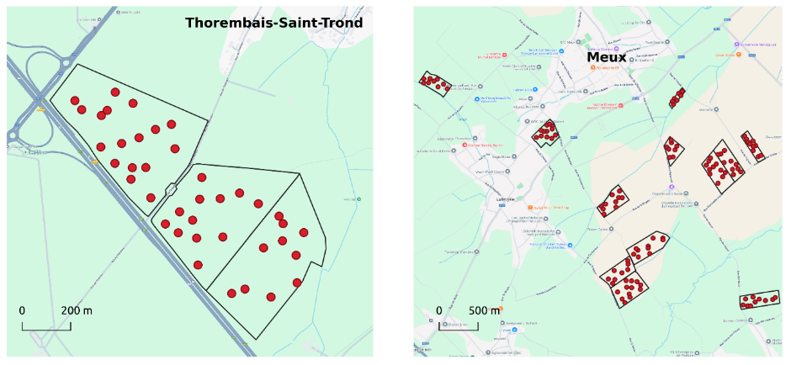
Figure 1. Présentation de la localisation des points d’analyses (points rouges) sur les zones de Thorembais-Saint-Trond et Meux.
Un échantillon de 1 kg de terre a été prélevé dans un cercle de 5m de diamètre autour de chaque point d’analyse. Pour cela, 4 à 5 prélèvements ont été réalisés dans ce périmètre, puis homogénéisés afin de constituer un échantillon représentatif de chaque point d’analyse. Les prélèvements ont été réalisés au cours du mois de février 2024. Ces échantillons ont ensuite été subdivisés en deux sous-échantillons, chacun envoyés à un laboratoire différent pour différentes analyses :
- Une analyse physique (% Argile, limon et sable) et chimique (Azote, Ca, CEC, Carbone organique, Cu, Fe, K, Mg, Mn, Na, P, pH eau, pH KCL, Zn) effectuée par le laboratoire BW. Différents indicateurs issus de ces analyses (indice de battance, ratio C/Argile et ratio C/N) sont aussi fournis par le laboratoire.
- Une analyse chimique (B, Ca, Carbone organique, K, Mg, Na, P, pH KCL, S) réalisée par le service pédologique de Belgique (BDB).
Sept paramètres (en gras ci-dessus) ont été analysés par les deux laboratoires (BDB et BW) et permettront de caractériser la variabilité des résultats inter-laboratoires.

Évolution des paramètres du sol après modulation
Afin de tester l’effet de la mise en place de modulation des intrants sur les propriétés du sol, une deuxième campagne d’échantillonnage a été réalisée sur les parcelles Pivot_Bois, Pivot_Pont, ThAuto et GrdSeumoy_D. Les prélèvements de terre ont été réalisés aux mêmes coordonnées GPS que lors de la première campagne d’échantillonnage. Ces prélèvements ont été effectués par le laboratoire BW pour une analyse exclusivement chimique, les paramètres de texture du sol étant supposés peu variables à l’échelle du projet. Sur trois points d’analyse, deux prélèvements distincts ont été réalisés afin d’évaluer la variabilité des résultats liée à la méthode d’échantillonnage et à l’erreur intra‑laboratoire. Au total, 50 prélèvements de sol ont été effectués lors de cette deuxième campagne d’échantillonnage.

Propriétés des intrants utilisées
Des analyses de laboratoire de la matière organique fournie à la Ferme du Plein Air ont également été réalisées afin d’étudier les propriétés des intrants utilisés lors des applications à dose variable :
- Six analyses de fumier
- Trois analyses de compost
Ces analyses ont été réalisées par le laboratoire de la station provinciale d’analyses agricoles de Liège, situé à Tinlot.

Mise en place du Smart-Farming (WP4)

Calendrier des mesures

Référence
La première campagne d’analyse de sol a été réalisés au cours du mois de février 2024. La deuxième campagne a été réalisée le 26/11/2025. Les analyses de compost et fumier ont été effectuées en aout 2023.

Veris MSP3
La cartographie des sols à l’aide de la solution Veris MSP3 a été réalisée entre octobre 2022 et septembre 2024, lorsque l’état des parcelles (humidité, culture en place) permettait le passage de la machine. Le calendrier des relevés est présenté dans le Tableau 1.
Tableau 1. Calendrier de passage du Veris MSP3 sur les parcelles.
Parcelle | Emines | Flabat | GrdSeumoy_D | Lambert | Marneffe
Date | 10/2022 | 10/2022 | 10/2022 | 10/2022 | 10/2022
Parcelle | Nosipont | Pivot_Bois | ThAuto | GrdSeumoy_G | GrdVillers_G
Date | 10/2022 | 10/2022 | 10/2022 | 04/2023 | 04/2023
Parcelle | GrdVillers_D | Paradis | Pivot_Pont | PtiSeumoy | PtiVillers
Date | 01/2024 | 01/2024 | 09/2024 | 01/2024 | 01/2024

InterraScan
La cartographie des sols à l’aide de la solution InterraScan a été réalisée entre février 2024 et août 2024, lorsque l’état des parcelles (humidité, culture en place) permettait le passage de la machine. Le calendrier des relevés est présenté dans le Tableau 2.
Tableau 2. Calendrier de passage d’InterraScan sur les parcelles.
Parcelle | Emines | Lambert | ThAuto | Paradis | GrdVillers_D | GrdSeumoy_G
Date | 02/2024 | 02/2024 | 02/2024 | 04/2024 | 05/2024 | 05/2024
Parcelle | PtiVillers | GrdSeumoy_D | GrdVillers_G | Nosipont | Pivot
Date | 05/2024 | 08/2024 | 08/2024 | 08/2024 | 08/2024

Sujet 1 : Carbone organique et taux d’argile

Données mesurées

Référence
Carbone : Les mesures de carbone organique ont été réalisées au laboratoire BW selon les méthodes EN 15936 (Méthode B), CMA/2/II/A.7 et BOC & BAM (méthode dérivée de EN 15936). Les mesures de carbone organique ont été réalisée au laboratoire BDB selon la méthode PTCS17, dérivée de la NF EN 15936.
Argile : Les teneurs en argile ont été déterminées au laboratoire BW selon la méthode PTPS1 : Granulométrie, dérivée de la norme NF X 31-107.

Veris MSP3
Quatorze cartes sur le pourcentage de carbone organique ont été fournies par la solution Veris MSP3 et un exemple de carte est présenté ci-après (figure 2).
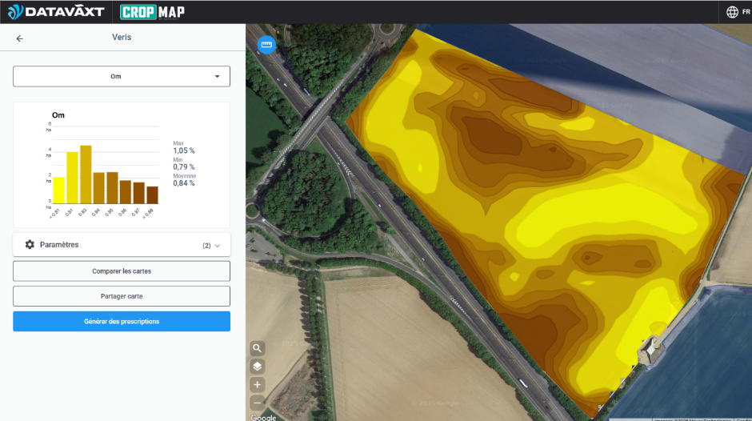
Figure 2. Carte du % de carbone organique fournie par la solution Veris MSP3 pour la parcelle ThAuto (20.37 ha).

Les cartes de conductivité électrique de 0 à 30cm ont été retenue comme indicateur de la texture des sols et en particulier du taux d’argile. Quatorze cartes de conductivité électrique du sol ont été fournies par la solution Veris MSP3 et un exemple de carte est présenté ci-après (figure 3).

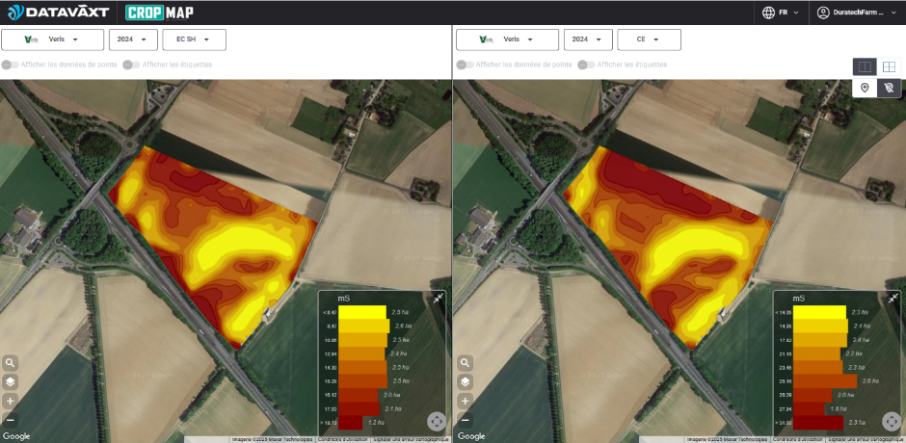
Figure 3. Cartes de conductivité électrique du sol de 0 à 30cm (carte de gauche) et de 0 à 90cm (carte de droite) fournies par la solution Veris MSP3 pour la parcelle ThAuto (20.37 ha).
Ces cartes ont été mises à disposition du projet via le site https://www.cartedemodulation.be (CROPMAP), à la demande du CRA-W, dans le cadre d’un abonnement souscrit en complément de la solution.

InterraScan
Onze cartes du pourcentage de carbone organique, du taux d’argile et du rapport C/argile ont été fournies par la solution InterraScan et un exemple de carte est présenté ci-après (figure 4).
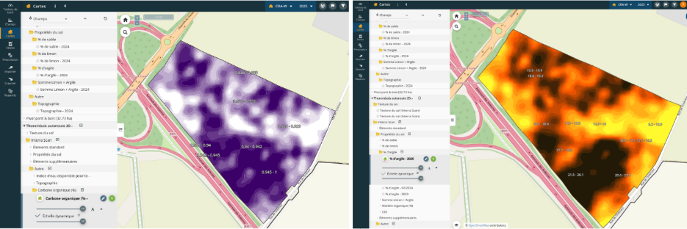
Figure 4. Cartes du pourcentage de carbone organique (gauche) et du taux d’argile (droite) fournie par la solution InterraScan pour la parcelle ThAuto (20.37 ha).
Ces cartes sont directement disponibles sur la plateforme https://www.interrascan.com.

Interprétations données mesurées

Référence
Le laboratoire BDB fourni une interprétation des pourcentages de carbone organique et considère ce taux comme favorable lorsque celui-ci se situe entre 1,2 % et 1,6 %.
La mesure agro-environnementale MAEC Sol – MR14 (SPW, 2025) a également été utilisée pour interpréter les résultats issus des analyses de laboratoire. La MR14 se concentre sur le ratio entre le taux de carbone organique total (COT) et la teneur en argile (COT/argile) afin de classifier les parcelles selon trois situations : défavorable, de transition ou favorable. Pour les sols légers, un ratio COT/argile < 14 % est considéré comme défavorable, 14–17 % comme en transition et > 17 % comme favorable. Pour les sols moyens, les seuils correspondants sont < 8 %, 8–10 % et > 10 %, tandis que pour les sols lourds ils sont < 6 %, 6–9 % et > 9 %, respectivement pour les classes défavorables, de transition et favorable. La classification des résultats des analyses de sol de la première campagne d’échantillonnage est disponible dans la figure (figure 5).

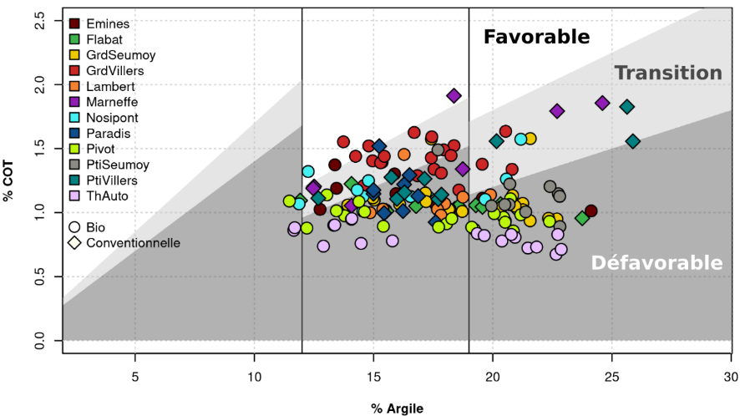
Figure 5. Classification des analyses de sol selon le ratio COT/argile, conformément aux critères de la mesure agro-environnementale MAEC Sol – MR14 (SPW, 2025). L’axe Y représente le carbone organique total (COT) et l’axe X le taux d’argile. La couleur des points indique la parcelle correspondante et la forme des points distingue le type de culture : conventionnel ou biologique.

Les analyses de sol réalisées en laboratoire étaient jugées défavorables sur 76,5 ± 2 % des points d'analyse, considérées comme en transition sur 18,2 ± 2,01 % des points d’analyse, et favorables sur 3,3 ± 1,12 % des points d'analyse. Ces résultats montrent que l’amélioration du ratio C/argile, et donc du taux de carbone organique des sols, constitue un enjeu agronomique majeur, pouvant être abordé par l’optimisation des apports de matière organique.

Veris MSP3
Les cartes de préconisation des amendements en matière organiques issues de la solution Veris MSP3 sont établies selon les procédures internes de la solution, à la demande de l’agriculteur, une fois la cartographie du sol réalisée.

InterraScan
Pour la solution InterraScan, la carte de préconisation relative à la matière organique est élaborée lors d’un échange entre les agronomes de la solution et l’agriculteur. Ensemble, ils déterminent les doses à appliquer en s’appuyant sur les cartes de carbone organique générées par InterraScan, via l’outil en ligne de création de cartes de modulation mis à disposition par la solution.

Carte de prescription obtenues

Référence
Non applicable ici.

Veris MSP3
L’évaluation technique présentée ci-après (page 28) n’a pas permis de valider les cartes de carbone organique produites par la solution Veris MSP3. En conséquence, une stratégie définie par le CRA-W en collaboration avec la Ferme du Plein Air a été mise en place pour la réalisation d’épandages variables de compost et de fumier.
Tout d’abord, une relation a été observée sur les terres du projet entre la topographie, la texture du sol et le ratio C/argile (figure 6).
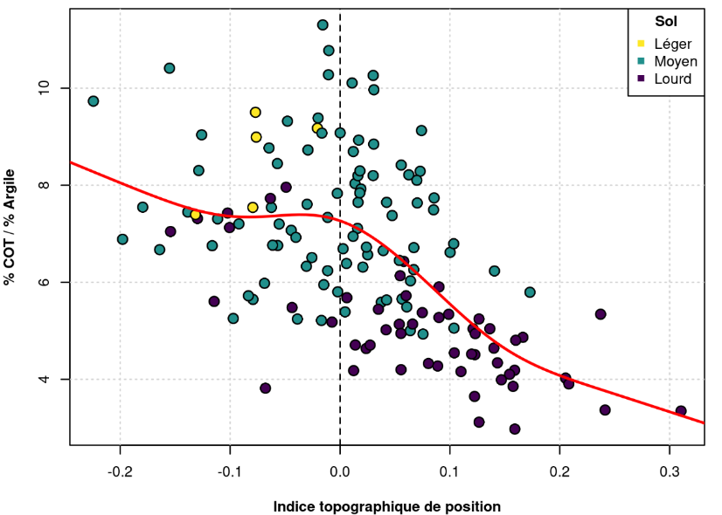
Figure 6. L’axe y présente le ratio carbone organique total / argile issu des analyses de sol du laboratoire BW. L’axe x correspond à l’indice topographique de position (TPI). La courbe rouge représente la relation non linéaire entre le ratio C/argile et le TPI obtenu à l’aide d’un modèle additif généralisé. La couleur des points indique le type de sol : jaune pour les sols légers (< 12 % d’argile), vert pour les sols moyens (12–19 %) et bleu pour les sols lourds (> 19 %).
Pour quantifier cette relation, un modèle statistique a été développé afin de prédire, à l’échelle des points d’analyse, le ratio C/argile en fonction de trois variables explicatives : le pourcentage d’argile, l’indice topographique de position (TPI) et la pente. Le modèle intégrait un effet aléatoire lié aux parcelles et considérait des effets polynomiaux de degré deux sur les variables explicatives afin de capturer d’éventuelles relations non linéaires.
Différents modèles, incluant ou non les trois variables explicatives et les effets polynomiaux, ont été comparés à l’aide du critère d’information d’Akaike (AIC) afin de sélectionner le meilleur compromis entre parcimonie et qualité d’ajustement.
Les relations mises en évidence par ce modèle ont ensuite été utilisées pour prédire de manière continue le ratio C/Argile sur l’ensemble des parcelles. Cette prédiction spatialisée s’appuie sur trois variables prédictives disponibles sous forme de cartes : le pourcentage d’argile estimé à partir de la conductivité électrique du sol mesurée entre 0 et 30 cm, le TPI et la pente. L’ensemble des prédictions sont disponibles dans la figure 7.
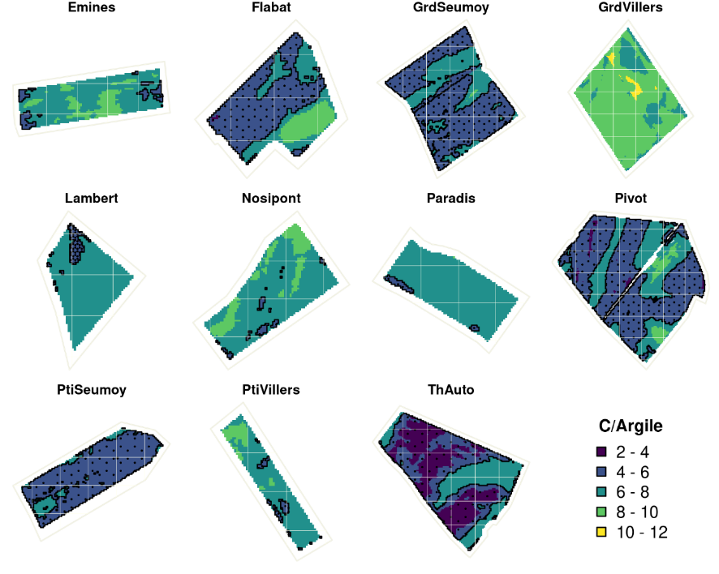
Figure 7. Cartes du ratio C/argile prédites à partir de l’indice topographique de position, du taux d’argile et de la pente. Les zones présentant un ratio C/argile inférieur à 6 sont matérialisées par un polygone dont l’intérieur est rempli de pointillés. Une maille de 100 m × 100 m (soit 1 ha) est représentée sur chacune des cartes des parcelles du projet.

En l’absence d’un épandeur capable de moduler automatiquement (matériel non disponible lors des épandage), des modulations de dose simplifiées ont été mis en place. Les zones présentant un ratio C/argile inférieur à 6 ont été ciblées pour l’épandage de la matière organique disponible. Ces zones sont visibles sur la figure 7 et matérialisées par des pointillés.

InterraScan
Bien qu’InterraScan offre la possibilité de générer des cartes de prescription de dose à partir des cartes de carbone organique, aucune carte de préconisation d’apport de matière organique n’a été produite avec cette solution dans le cadre de ce projet. La solution InterraScan n’a en effet été mobilisée qu’en cours de projet, alors qu’elle n’était pas prévue initialement. De plus, les premières évaluations techniques réalisées lors de l’acquisition des données se sont révélées décevantes. Des échanges entre InterraScan et le CRA-W ont notamment permis d’identifier des incohérences dans les cartes d’argile et de texture des sols produites par la solution. Dans ce contexte, l’accent a été mis sur la solution Veris MSP3 pour la mise en place de la modulation des apports de matière organique, cette technologie apparaissant plus mature, notamment en raison de sa présence plus ancienne sur le marché.

Sujet 2 : pH

Données mesurées

Référence
Deux mesures de pH KCl ont été réalisé chez le laboratoire BDB (ISO 10390; CMA/2/II/A.20; BOC & BDB - Méthode dérivée de ISO 10390) et une mesure de pH KCl (PTCS3-NF ISO 10390) et une mesure de pH eau (PTCS3-NF ISO 10390) ont été réalisé chez le laboratoire BW.

Veris MSP3
Quatorze cartes de pH ont été fournies par la solution Veris MSP3 et un exemple de carte est présenté ci-après (figure 8).
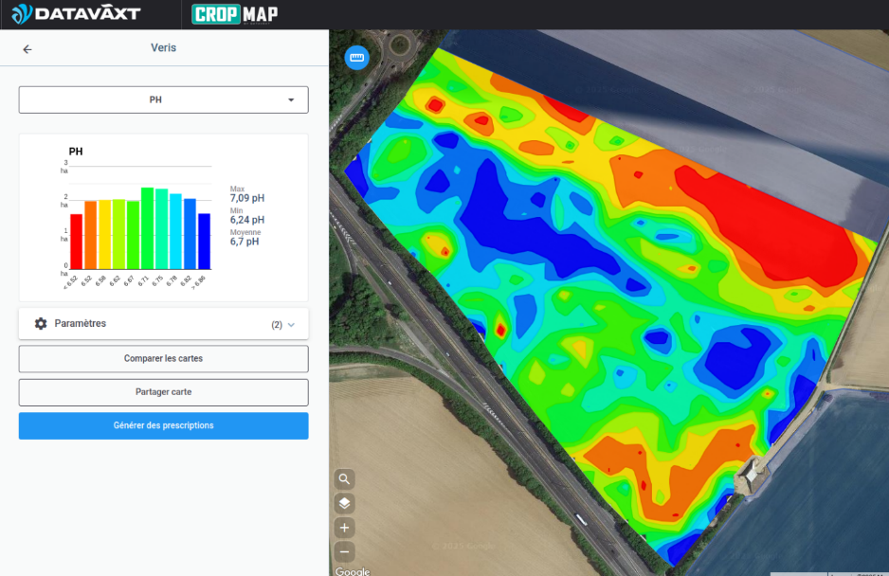
Figure 8. Carte de pH fournie par la solution Veris MSP3 pour la parcelle ThAuto (20.37 ha).
Ces cartes ont été mises à disposition du projet via le site https://www.cartedemodulation.be (CROPMAP), à la demande du CRA-W, dans le cadre d’un abonnement souscrit en complément de la solution.

InterraScan
Onze cartes de pH ont été fournies par la solution InterraScan et un exemple de carte est présenté ci-après (figure 9).
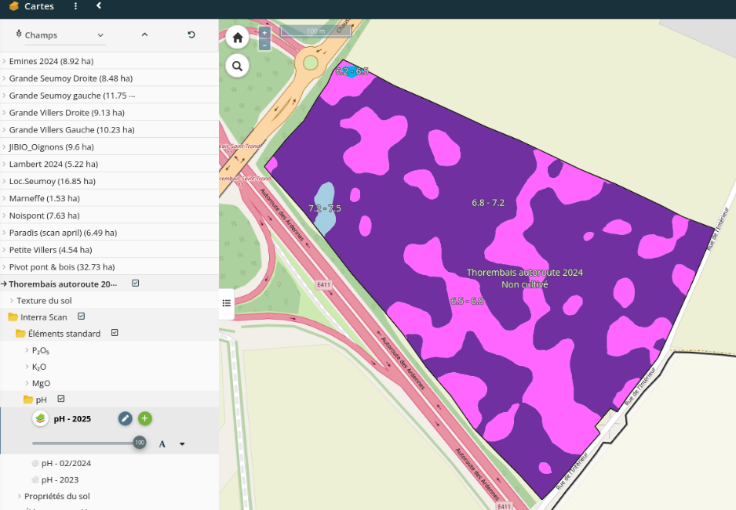
Figure 9. Carte de pH fournie par la solution InterraScan pour la parcelle ThAuto (20.37 ha).
Cartes de pH fournies par la solution InterraScan. Ces cartes sont directement disponibles sur la plateforme https://www.interrascan.com.

Interprétations données mesurées

Référence
Le laboratoire BDB fourni une interprétation des valeurs de pH-KCl obtenues et considère que sur un sol limoneux le pH est favorable si celui-ci est compris entre 6.7 et 7.3 (BDB 2021). BDB, dans son rapport, précise que les recommandations de chaulage visent à atteindre la valeur supérieure de la plage de valeurs optimales. Il précise aussi que la zone favorable de pH est une indication pour des cultures type betteraves ou orge mais que certaine culture nécessite un pH moins élevé.

Veris MSP3
Les cartes de préconisation de chaulage issues de la solution Veris MSP3 sont établies selon les procédures internes de la solution, à la demande de l’agriculteur, une fois la cartographie du sol réalisée.

InterraScan
Pour la solution InterraScan, la carte de préconisation de chaulage est élaborée lors d’un échange entre les agronomes de la solution et l’agriculteur. Ensemble, ils déterminent les doses à appliquer en s’appuyant sur les cartes de pH générées par InterraScan, à l’aide de l’outil en ligne de création de cartes de modulation fourni par la solution.

Carte de prescription obtenues

Référence
Non applicable ici.

Veris MSP3
En se basant sur les bornes de pH (6,7–7,3) définies par le laboratoire BDB pour qualifier un sol comme favorable, trop acide ou trop basique, les cartes générées par la solution Veris MSP3 ont été classées selon ces trois catégories. Les cartes obtenues sont présentées dans la figure 10.
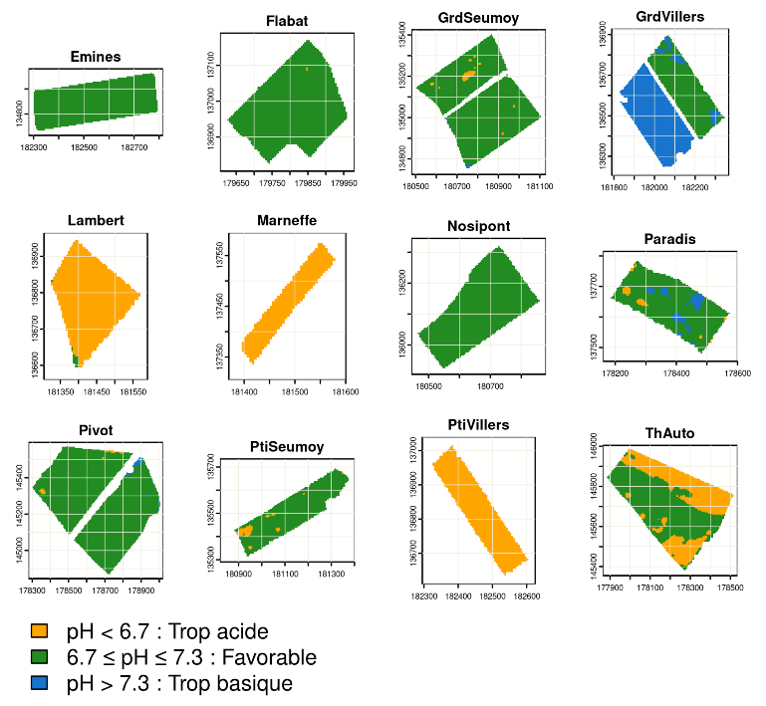
Figure 10. Cartes du pH du sols classées en trois catégories, obtenues à partir de l’interprétation des cartes fournies par la solution Veris MSP3. Les valeurs de pH ont été regroupées en trois classes : sols trop acides (pH < 6,7, en orange), sols à pH favorable (6,7 ≤ pH ≤ 7,3, en vert) et sols trop basiques (pH > 7,3, en bleu). Une maille de 100 m × 100 m (soit 1 ha) est présente sur chacune des cartes des parcelles du projet.
La parcelle ThAuto présente à la fois des zones à pH trop acide, nécessitant un épandage de redressement, et des zones favorables, pour lesquelles seul un épandage d’entretien est requis. Cette hétérogénéité a motivé le choix de ThAuto pour la mise en œuvre d’une modulation d’écume de sucrerie. Une carte d’application a donc été demandée à la solution Veris MSP3 et est présentée dans la figure 11.

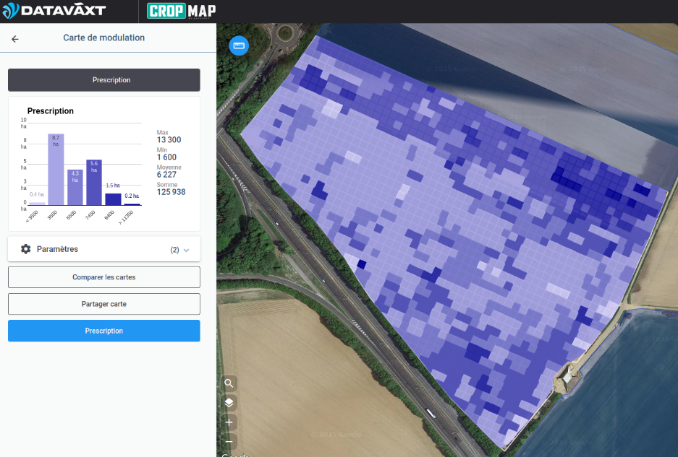
Figure 11. Carte de prescription d’écume de sucrerie fournie par la solution Veris MSP3 pour la parcelle ThAuto (20,37ha).
En l’absence d’un épandeur capable de moduler automatiquement (matériel en panne la semaine ou l’écume de sucrerie devait être appliquée), des modulations de dose simplifiées ont été réalisées sur cette parcelle. En effet, la carte de prescription fournie par la solution Veris MSP3 a été retravaillée et simplifiée afin de définir trois zones associées à trois doses différentes (figure 12).

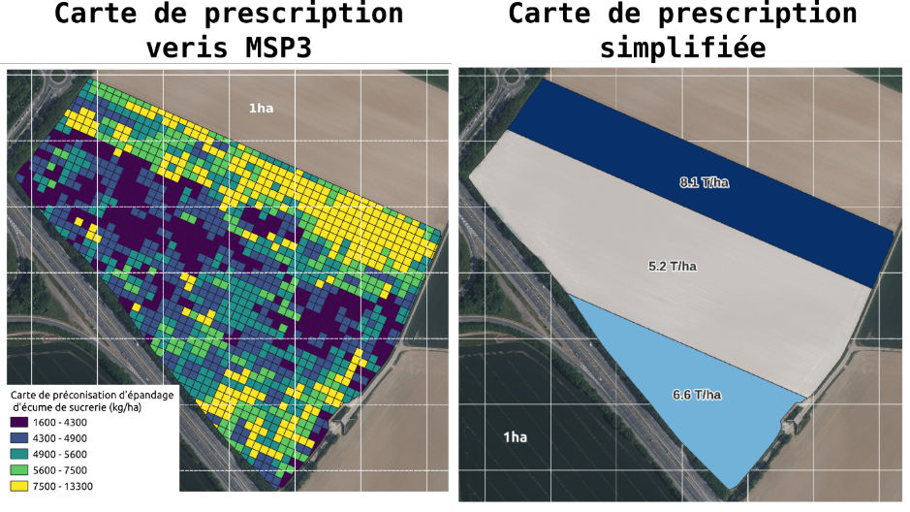
Figure 12. Exemple de transformation d’une carte de prescription fournie par la solution Veris MSP3 et la carte de prescription simplifiée réellement utilisé lors de l’application.
La quantité totale d’écume prescrite avec ces deux cartes étaient néanmoins identique. Préalablement à l’épandage, deux drapeaux ont été positionnés sur la parcelle pour délimiter les trois zones et guider le chauffeur pendant l’opération.

InterraScan
Bien qu’InterraScan offre la possibilité de générer des cartes de prescription de dose à partir des cartes de pH produite, aucune carte de préconisation d’apport d’écume de sucrerie n’a été produite avec cette solution dans le cadre de ce projet. La solution InterraScan n’a en effet été mobilisée qu’en cours de projet, alors qu’elle n’était pas prévue initialement. De plus, les premières évaluations techniques réalisées lors de l’acquisition des données se sont révélées décevantes. Des échanges entre InterraScan et le CRA-W ont notamment permis d’identifier des incohérences dans les cartes pH produites par la solution. Dans ce contexte, l’accent a été mis sur la solution Veris MSP3 pour la mise en place des apports variables de matière organique, cette technologie apparaissant plus mature, notamment en raison de sa présence plus ancienne sur le marché.

Évaluation technique (WP5)

Matériel et méthodes
L’objectif de cette évaluation est, dans un premier temps, de comparer les cartographies des propriétés du sol aux résultats des analyses de laboratoire, à la localisation des zones où des échantillons de sol ont été prélevés. Un second objectif consiste à tester concrètement, sur le terrain, l’effet de la mise en œuvre des applications à taux variable sur l’évolution des paramètres du sol de l’exploitation.

Extraction des données aux points d’analyses
Des zones tampons d’un rayon de 5 mètres ont été définies autour de chaque analyse de sol. Les enregistrements issus des solutions Veris MSP3 et InterraScan (données brutes) situés à l’intérieur de ces zones ont été sélectionnés, puis moyennés afin de résumer ces enregistrements au niveau de chaque analyse. En revanche, pour les données de pH provenant du capteur Veris MSP3, la densité des mesures s’est révélée insuffisante pour appliquer cette méthode. Dans ce cas, les valeurs interpolées selon la méthode de pondération par l’inverse de la distance ont été extraites à la localisation analyse.

Valeurs aberrantes
Chaque paramètre du sol étudié a fait l’objet d’une étude préliminaire visant à détecter la présence de valeurs aberrantes dans les données. Une donnée a été considérée comme aberrante lorsqu’elle dépassait de trois fois l’intervalle interquartile (IQR), au-dessus du troisième quartile ou en dessous du premier quartile, l’analyse étant réalisée à l’échelle de la parcelle pour les solutions et à l’échelle de l’exploitation pour les analyses de sol.

Contrôle du poids d’une observation (Bootstrapping)
Afin de garantir une puissance statistique suffisante lors de l’analyse des échantillons à l’échelle intra-parcellaire, les petites parcelles ont été sur-échantillonnées par rapport aux grandes. Malheureusement, cette méthodologie introduit un biais statistique dans les analyses menées à l’échelle de l’exploitation, en attribuant un poids disproportionné aux petites parcelles. Pour corriger ce déséquilibre, un sous-échantillonnage aléatoire a été appliqué afin d’homogénéiser le nombre de points d’analyse par hectare entre les parcelles. Dans un premier temps, la densité de points par hectare a été calculée pour chaque parcelle. La parcelle Pivot, ayant la densité la plus faible (0,68 point/ha), a servi de référence pour le sous-échantillonnage des points. Ensuite, le nombre de points attendu pour chaque parcelle a été estimé à partir de cette densité de référence (voir Tableau 3)

Tableau 3. Nombre et densité des points d’analyse par parcelle. Ce tableau présente, pour chaque parcelle, la surface en hectares, la densité de points d’analyse observée (nombre de points par hectare), le nombre total de points d’analyse observés, ainsi que le nombre de points d’analyse attendu après sous-échantillonnage.
 | Marneffe | PtiVillers | Lambert | Paradis | Flabat | Nosipont
Surface (ha) | 1,62 | 4,39 | 5 | 6,53 | 7,02 | 7,7
Nombre de point d’analyse | 7 | 10 | 8 | 9 | 12 | 10
Densité de points (n/ha) | 4,32 | 2,28 | 1,6 | 1,38 | 1,71 | 1,3
Nombre de points corrigés | 1 | 3 | 3 | 4 | 5 | 5
 | Emines | PtiSeumoy | GrdVillers | ThAuto | GrdSeumoy | Pivot
Surface (ha) | 8,59 | 11,34 | 19,8 | 20,37 | 20,48 | 32,54
Nombre de points d’analyse | 10 | 10 | 21 | 17 | 20 | 22
Densité de points (n/ha) | 1,16 | 0,88 | 1,06 | 0,83 | 0,98 | 0,68
Nombre de points corrigés | 6 | 8 | 13 | 14 | 14 | 22

Les données ont finalement été sous-échantillonnées lors des analyses à l’échelle de l’exploitation de manière à obtenir une densité uniforme de 0,68 point analysé par hectare sur chaque parcelle, soit un total de 98 points. Cette opération a été répétée 100 fois (méthode de bootstrapping) afin de limiter les effets aléatoires liés au sous-échantillonnage et de renforcer la robustesse des analyses. Pour chaque analyse, la moyenne et l’écart type calculé à partir des 100 sous-échantillonnages ont permis de résumer les résultats et d’en estimer la variabilité.

Statistiques retenues pour les comparaisons
Le coefficient de concordance de Lin (Lin, 1989 ; Lin et al., 2007), abrégé CC Lin, a été choisi pour évaluer la concordance entre deux séries de mesures. Cet indicateur est pertinent lorsque les deux séries mesurent le même paramètre du sol et sont exprimées dans la même unité. Contrairement au coefficient de corrélation ou de détermination, le CC Lin p présente l’avantage de prendre en compte et de calculer à la fois l’exactitude (définie comme la proximité à la ligne d’identité entre les deux variables étudiées) et la précision (correspondant à la corrélation entre deux séries de mesures), fournissant ainsi une évaluation plus complète de la concordance entre les mesures (figure 13).
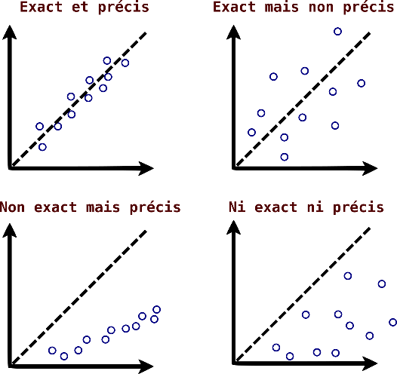
Figure 13. Notion d’exactitude et de précision. La ligne à 45° en pointillée représente la ligne d’identité entre les valeurs de l’axe X et Y
La précision (la corrélation) fera l’objet d’une étude plus approfondie. La classification présentée dans Schober et al. (2018) a été utilisé pour interpréter cet indicateur comme suit :
- -1 - 0,10 : Corrélation mauvaise ou négligeable
- 0,10 - 0,39 : Corrélation faible
- 0,40 - 0,69 : Corrélation modérée
- 0,70 - 0,89 : Corrélation forte
- 0,90 - 1,00 : Corrélation très forte
Schober et al. (2018) met en garde contre l'utilisation de tels seuils, en soulignant leur caractère arbitraire. L’interprétation des coefficients de corrélation doit donc se faire avec prudence (effets de seuil).
Lorsque les séries de mesures comparées sont exprimées dans des unités différentes, seul l’indicateur de précision a été calculé afin d’évaluer la cohérence des données.

Degré d’hétérogénéité des paramètres du sol
Étant donné que toute analyse de sol présente une marge d’erreur, il est essentiel de s’assurer que l’hétérogénéité observée pour un paramètre dépasse cette incertitude. Si l’hétérogénéité mesurée est inférieure à la marge d’erreur des laboratoires ou des solutions alors il devient impossible de distinguer une hétérogénéité réelle d’un simple bruit de mesure. Par ailleurs, certains paramètres peuvent être intrinsèquement homogènes, c’est-à-dire ne présenter que peu ou pas d’hétérogénéité à l’échelle spatiale considérée. Dans ce cas, une interprétation approfondie de ces paramètres homogènes n’est pas justifiée, car ils ne fournissent pas d’information utile pour la mise en œuvre d’une modulation des interventions agronomiques. La première étape dans l’interprétation d’une carte issue des solutions de cartographie des sols consiste donc à estimer le degré d’hétérogénéité des paramètres étudiés. Pour cela, un coefficient de variation a été calculé et comparé à la marge d’erreur en % fournie par le laboratoire. Lorsque le coefficient de variation dépassait cette marge d’erreur en %, l’hétérogénéité du paramètre était considérée comme significative et a fait l’objet d’une interprétation plus poussée. Ce travail a été réalisé à l’échelle de l’exploitation et à celle de la parcelle.
Les laboratoires BW et BDB ont été contactés afin d’obtenir les marges d’erreur associées à leurs mesures. En effet, ces marges ne sont généralement pas fournies par défaut dans les rapports d’analyse.

Sujet 1 : Carbone organique et taux d’argile

Performance des capteurs

Référence
Les marges d’erreur des paramètres étudiés sont présentées dans le tableau 4, accompagnées d’une étude sur le degré d’hétérogénéité des mesures de carbone organique et du taux d’argile.
Tableau 4. Présentation, pour les différentes mesures du % de carbone organique et du taux d’argile fournies par les laboratoires, de la marge d’erreur des analyses et du coefficient de variation des paramètres à l’échelle de l’exploitation. La colonne 'Hétérogénéité' indique si le paramètre est significativement hétérogène au regard de l’erreur d’analyse (c’est-à-dire si le coefficient de variation moyen, diminué de l’écart-type, dépasse le pourcentage d’erreur). L’écart-type a été calculé grâce à l’étape de “bootstrapping”.
Laboratoire | Paramètre | Erreur | Coefficient de variation | Hétérogène
bdb | C. organique | 17,03 % | 22.66% ± 1 | oui
bw | C. organique | 22,20 % | 21.03% ± 0.89 | non
bw | Taux d’argile | 13,10 % | 18.64% ± 0.54 | oui

Le carbone organique mesuré par le laboratoire BDB présentait des variations suffisamment importantes, au regard de l’erreur de mesure, pour être utilisé et interprété dans les comparaisons avec les solutions de cartographie des sols. En revanche, pour le laboratoire BW, l’erreur de mesure, légèrement plus élevée, dépassait le coefficient de variation observé, limitant ainsi la capacité à détecter de manière fiable les variations réelles du carbone organique. Il semble donc que ce paramètre se situe à la limite du seuil d’hétérogénéité nécessaire pour pouvoir être interprété.
Concernant le taux d’argile, l’erreur de mesure était, cette fois, inférieure au coefficient de variation, ce qui indique que la variabilité mesurée est considérée comme suffisamment importante pour être interprétable.

Veris MSP3
Le % de carbone organique et la conductivité électrique du sol est mesuré entre 252.9 et 593.0 fois par hectare (figure 14), en fonction de la vitesse d’avancement du véhicule utilisé pour la cartographie.
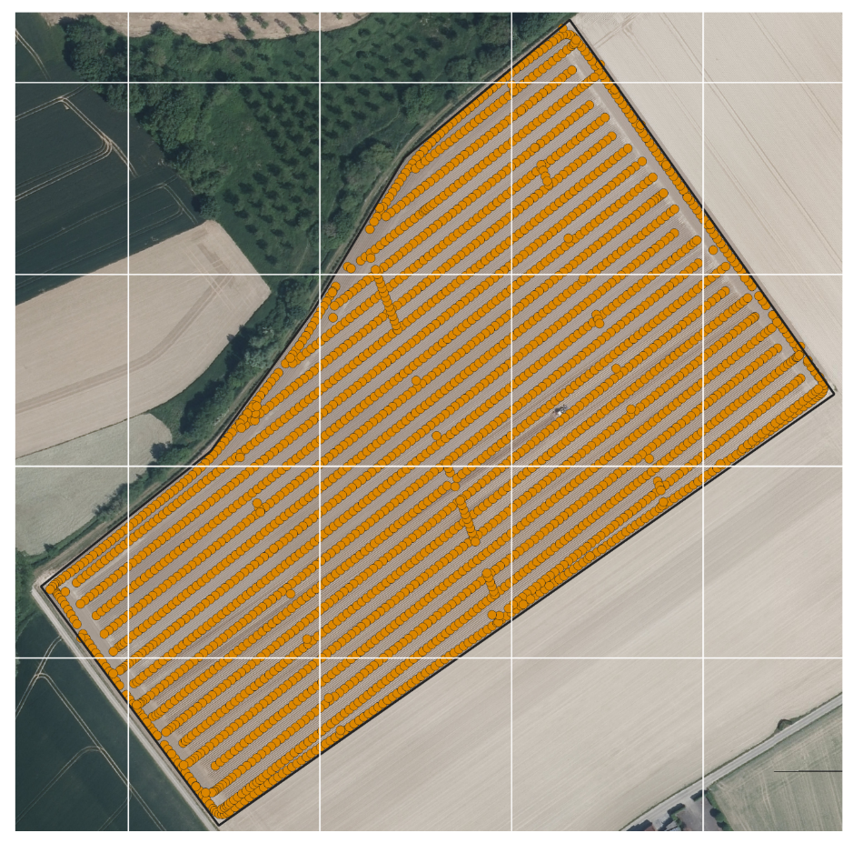
Figure 14. Carte des points d’enregistrement analysés en direct par la solution Veris MSP3 sur la parcelle Nosipont. 341.2 points par hectare ont été prélevés sur cette parcelles. Une maille de 100 m × 100 m (soit 1 ha) est représentée sur la carte.
Les données issues du capteur Veris MSP3 ont été calibrées à l’aide d’analyses de sol réalisées par le laboratoire BDB. En moyenne, sur un échantillon de six parcelles, 0,82 point d’analyse par hectare (médiane = 0,47) a été échantillonné pour étalonner la solution, avec un minimum de quatre points d’analyse par parcelle. Tous les rapports d’analyses utilisés pour cette calibration sont transmis au client de la solution.

InterraScan
Il a été observé que la radioactivité du sol est mesurée entre 796 et 853 fois par hectare (figure 15), en fonction de la vitesse d’avancement du véhicule utilisé pour la cartographie.

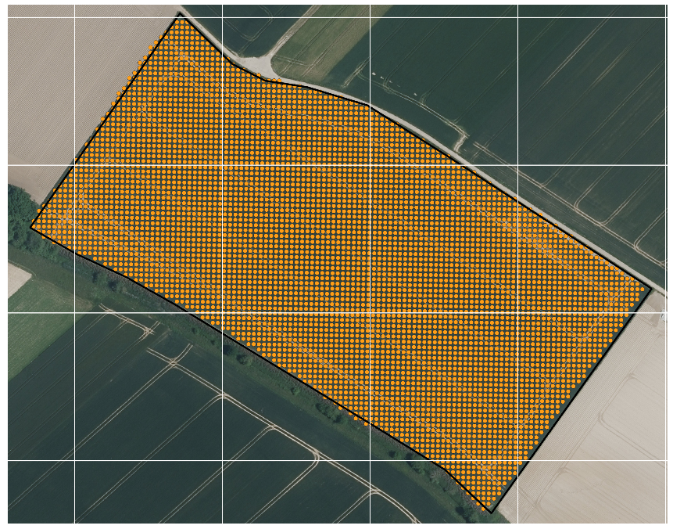
Figure 15. Carte des points d'enregistrement (en orange), analysés en direct par la solution InterraScan sur la parcelle Paradis. 826 points par hectare ont été prélevés sur cette parcelles. Une maille de 100 m × 100 m (soit 1 ha) est représentée sur la carte.

Les données issues de la solution InterraScan ont été calibrées à l’aide d’analyses de sol réalisées par le laboratoire d’analyse Inagro. Les résultats de ces analyses ne sont pas fournis par défaut aux clients de la solution. En moyenne, sur un échantillon de quatre parcelles, 0,46 point d’analyse par hectare (médiane = 0,47) a été échantillonné pour étalonner la solution, avec un minimum de quatre points d’analyse par parcelle.

Validation des données produites

Référence
La variabilité des résultats, tant inter‑laboratoire qu’intra‑laboratoire, n’a pu être évaluée que pour le carbone organique. En effet, les analyses de texture n’ont pas fait l’objet de réplications.

Variabilité des résultats inter-laboratoire
Les mesures du % de carbone organique produites par les deux laboratoires sont comparées dans la figure 16.
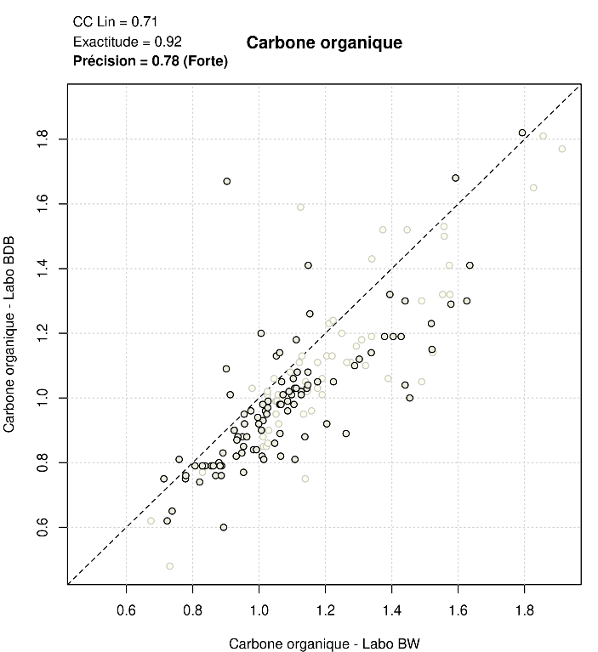
Figure 16. Comparaison des mesures du % de carbone organiques obtenues par les deux laboratoires. Le coefficient de concordance de Lin (CC Lin), ainsi que les indicateurs d’exactitude et de précision, sont indiqués sur la figure. Chaque point correspond à une analyse de sol. Les points plus foncés représentent un sous-échantillon des données utilisé lors de l’étape de bootstrapping. La ligne en pointillé indique la ligne d’identité entre les deux variables comparées.

La corrélation des résultats entre laboratoires pour le % de carbone organique était forte (précision = 0,78) avec un taux d’exactitude élevé (exactitude = 0.92). Ce résultat indique que la référence utilisée pour l’estimation du % de carbone organique est fiable à l’échelle de l’exploitation.
Il existe néanmoins de fortes disparités lorsque l’on compare les résultats des laboratoires à l’échelle des parcelles, avec 33% (5/15) parcelles présentant une précision élevée à très élevée, 33% (5/15) des parcelles affichant une précision modérée et 33% (5/15) des parcelles affichant une précision faible ou mauvaise. Les comparaisons par parcelle sont plus sujettes aux fluctuations aléatoires en raison du faible nombre d’observations disponibles pour calculer les statistiques étudiées. Par conséquent, ces comparaisons à l’échelle de la parcelle doivent être interprétées avec davantage de prudence que celles réalisées à l’échelle de l’exploitation.
Ainsi, si l’on observe déjà, à l’échelle de la parcelle, que 66% des comparaisons à l’échelle de la parcelle présentent une précision seulement moyenne ou faible alors que les analyses de sol de laboratoire servent ici de référence, il est logique de s’attendre à ce que les résultats obtenus avec les solutions Veris MSP3 et InterraScan soient également plus variables à l’échelle de la parcelle. Cela souligne l’importance de nuancer l’interprétation des performances de ces outils à l’échelle fine de la parcelle, tout en gardant en tête la robustesse globale de la référence à l’échelle de l’exploitation.

Variabilité des résultats intra-laboratoire
Sur trois points d’analyse, deux échantillons de sol ont été prélevés et analysés par le laboratoire BW. L’objectif était d’évaluer l’effet du mode d’échantillonnage sur les résultats analytiques ainsi que de quantifier la variabilité intra‑laboratoire.
Pour le carbone organique, la variabilité intra‑laboratoire observée était en moyenne de ± 0,052%.

Veris MSP3

Carbone organique
Les mesures du % de carbone organique produites par le laboratoire BW et la solution Veris MSP3 sont comparées dans la figure 17.
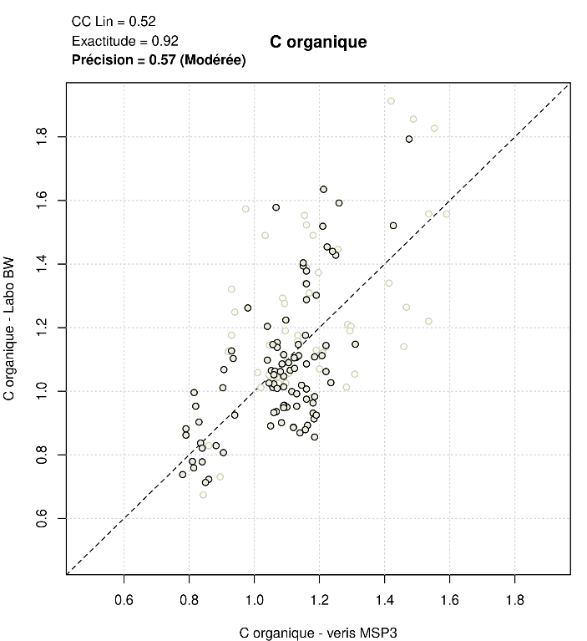
Figure 17. Comparaison des mesures du % de carbone organiques produites par le laboratoire BW et de la solution veris MSP3. Le coefficient de concordance de Lin (CC Lin), ainsi que les indicateurs d’exactitude et de précision, sont indiqués sur la figure. Chaque point correspond à une analyse de sol. Les points plus foncés représentent un sous-échantillon des données utilisé lors de l’étape de bootstrapping. La ligne en pointillé indique la ligne d’identité entre les deux variables comparées.
La cohérence des résultats entre le laboratoire et la solution Veris MSP3 pour le % de carbone organique était modérée (Précision = 0.57) avec cependant un taux d’exactitude élevé (Exactitude = 0.92).
Ensuite, on peut noter qu’il existait de fortes disparités sur la précision des comparaisons entre les parcelles étudiées (figure 18, matrice supérieure).
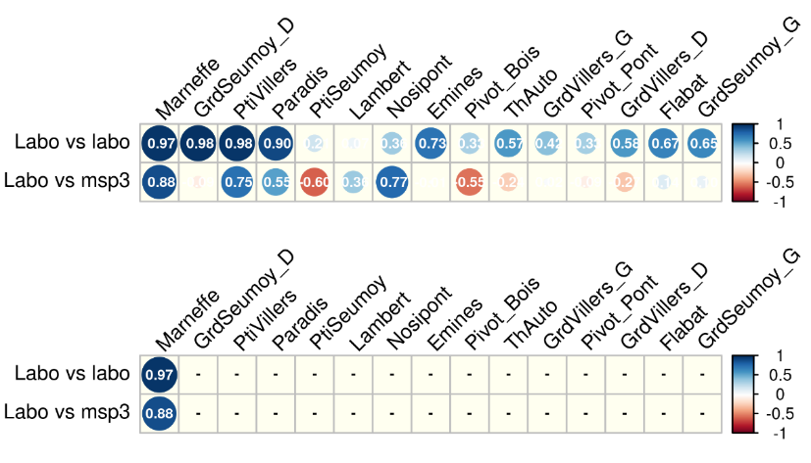
Figure 18. Matrices de corrélation entre les mesures de carbone organique réalisées par le laboratoire BW, celles du laboratoire BDB et les mesures issues des solutions Veris MSP3, à l’échelle de la parcelle. Les parcelles sont classées selon leur degré d’hétérogénéité en carbone organique, estimé à partir des résultats du laboratoire BW : les plus hétérogènes figurent à gauche de la matrice, les moins hétérogènes à droite. La matrice supérieure présente l’ensemble des résultats par parcelle. Dans la matrice inférieure, les parcelles sans variation significative (cv < erreur de mesure) et dont les corrélations inter-laboratoires n’étaient pas fortes (< 0,7) ont été masquées.

En se concentrant uniquement sur les parcelles les plus hétérogènes en carbone organique et sur les parcelles dont les analyses de sol étaient concordantes entre les deux laboratoires (Figure 27, matrice inférieure), les précisions des résultats étaient fortes pour la seule parcelle encore considérée.

Taux d’argile
Les mesures du taux d’argile produites par le laboratoire BW ont été comparées à la conductivité électrique du sol (0–30 cm) fournie par la solution Veris MSP3. La conductivité électrique du sol constitue une mesure indirecte du taux d’argile. Il s’agit d’une mesure relative, car elle dépend notamment du taux d’humidité au moment de la cartographie. En conséquence, seules des comparaisons à l’échelle de la parcelle sont pertinentes. Les comparaisons entre la conductivité électrique du sol et le taux d’argile produites par le laboratoire BW à l’échelle de la parcelle sont disponible dans la matrice supérieure de la figure 19.

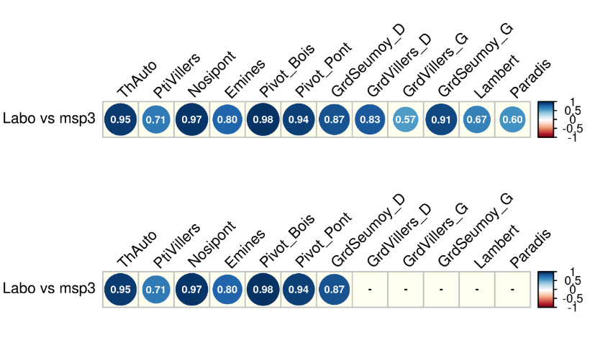
Figure 19. Matrices de corrélation entre les mesures du taux d’argile réalisées par le laboratoire BW et les mesures de conductivité électrique du sol (0-30cml) issues des solutions Veris MSP3, à l’échelle de la parcelle. Les parcelles sont classées selon leur degré d’hétérogénéité du taux d’argile, estimé à partir des résultats du laboratoire BW : les plus hétérogènes figurent à gauche de la matrice, les moins hétérogènes à droite. La matrice supérieure présente l’ensemble des résultats par parcelle. Dans la matrice inférieure, les parcelles sans variation significative (cv < erreur de mesure) ont été masquées.
En se concentrant uniquement sur les parcelles les plus hétérogènes en taux d’argile (Figure 28, matrice inférieure), les précisions des résultats étaient fortes à très forte pour 100% des comparaisons.

InterraScan

Carbone organique
Les mesures de carbone organique produites par le laboratoire BW et la solution InterraScan sont comparées dans la figure 20.
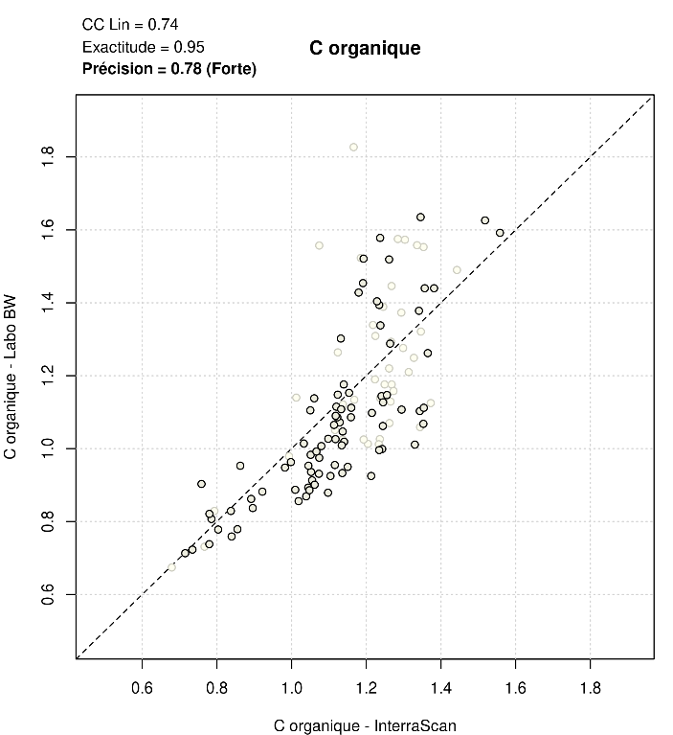
Figure 20. Comparaison des mesures de carbone organique produites par le laboratoire BW et la solution InterraScan. Le coefficient de concordance de Lin (CC Lin), ainsi que les indicateurs d’exactitude et de précision, sont indiqués sur la figure. Chaque point correspond à une analyse. Les points plus foncés représentent un sous-échantillon des données utilisé lors de l’étape de bootstrapping. La ligne en pointillé indique la ligne d’identité entre les deux variables comparées.
La corrélation des résultats entre le laboratoire et la solution InterraScan pour le carbone organique était forte (Précision = 0.7) avec un taux d’exactitude élevé (Exactitude = 0.98).
Ici aussi, on peut noter qu’il existait de fortes disparités sur la précision des comparaisons entre les parcelles étudiées (figure 21, matrice supérieure).
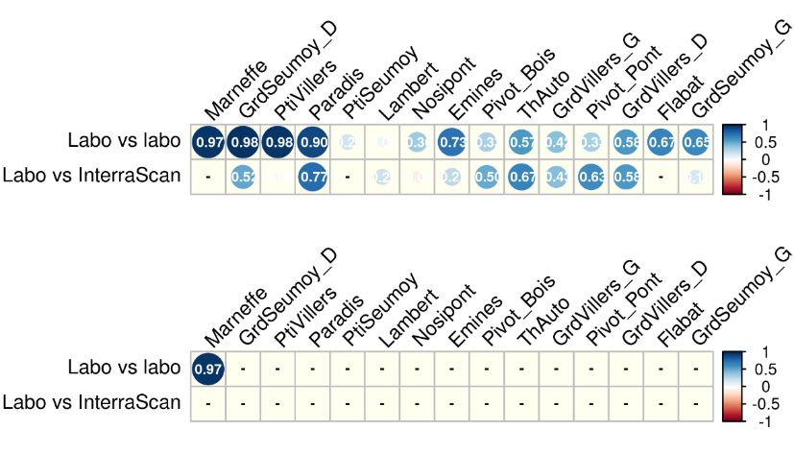
Figure 21. Matrices de corrélation entre les mesures de carbone organique réalisées par le laboratoire BW, celles du laboratoire BDB et les mesures issues des solutions InterraScan, à l’échelle des parcelles. Les parcelles sont classées selon leur degré d’hétérogénéité en carbone organique, estimé à partir des résultats du laboratoire BW : les plus hétérogènes figurent à gauche de la matrice, les moins hétérogènes à droite. La matrice supérieure présente l’ensemble des résultats par parcelle. Dans la matrice inférieure, les parcelles sans variation significative (cv < erreur de mesure) et dont les corrélations inter-laboratoires n’étaient pas fortes (< 0,7) ont été masquées.

Aucune parcelle ne pouvait plus être analysée une fois que les parcelles sans variations significatives et celles présentant des résultats discordants entre laboratoires avaient été masquées.

Taux d’argile
Les mesures de taux d’argile produites par le laboratoire BW et la solution InterraScan sont comparées dans la figure 22.
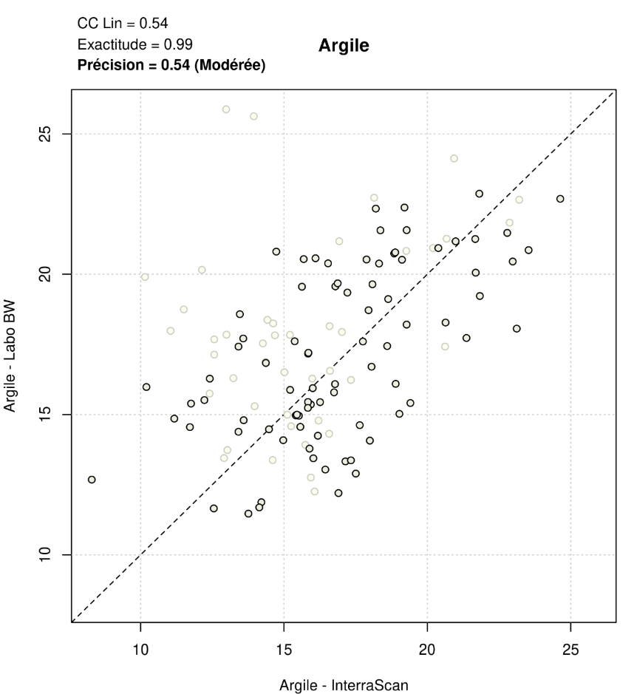
Figure 22. Comparaison des mesures de taux d’argile produites par le laboratoire BW et la solution InterraScan. Le coefficient de concordance de Lin (CC Lin), ainsi que les indicateurs d’exactitude et de précision, sont indiqués sur la figure. Chaque point correspond à une analyse. Les points plus foncés représentent un sous-échantillon des données utilisé lors de l’étape de bootstrapping. La ligne en pointillé indique la ligne d’identité entre les deux variables comparées.

La corrélation des résultats entre le laboratoire et la solution InterraScan pour le carbone organique était modérée (Précision = 0.54) avec un taux d’exactitude élevé (Exactitude = 0.99). Les comparaisons effectuées à l’échelle de la parcelle sont disponibles dans la matrice supérieure de la figure 23.

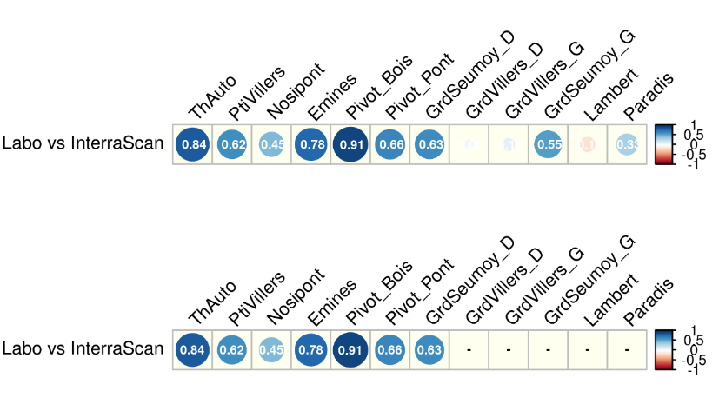
Figure 23. Matrices de corrélation entre les mesures de taux d'argile réalisées par le laboratoire BW et les mesures issues des solutions InterraScan à l’échelle des parcelles. Les parcelles sont classées selon leur degré d’hétérogénéité en taux d’argile, estimé à partir des résultats du laboratoire BW : les plus hétérogènes figurent à gauche de la matrice, les moins hétérogènes à droite. La matrice supérieure présente l’ensemble des résultats par parcelle. Dans la matrice inférieure, les parcelles sans variation significative (cv < erreur de mesure) ont été masquées.
En se concentrant uniquement sur les parcelles les plus hétérogènes en taux d’argile (Figure 32, matrice inférieure), les précisions des résultats étaient fortes ou très fortes pour 43% (3/7) des parcelles et modéré pour 57% (4/7) des parcelles.

Consigne vs réalité

Veris MSP3

Mise en place des modulations
Six épandages de matière organique avec modulation ont été réalisé au cours du projet sur les parcelles Pivot_Bois, Pivot_Pont et GrdSeumoy_D pour la saison 2024 et sur Pivot_Bois, ThAuto et GrdSeumoy_G pour la saison 2025.
Pour vérifier la qualité du travail réalisé et évaluer dans quelle mesure les cartes de prescription ont été respectées, des vols de drone ont été effectués après l’épandage de la matière organique. Les images aériennes acquises lors de ces survols sont présentées dans la figure 24.
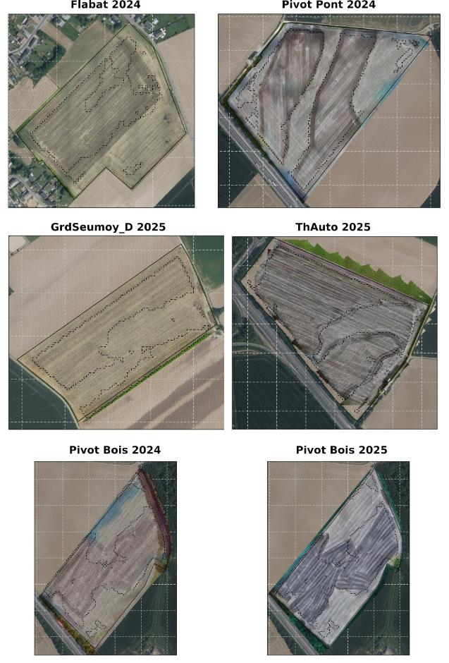
Figure 24. Images aériennes des parcelles acquises après épandage de matière organique. Les zones ciblées pour épandage sont symbolisées par des polygones en pointillés. Une maille de 100 m × 100 m (soit 1 ha) est représentée sur la carte.

Les images montrent que les zones ciblées par les cartes de prescription de matière organique ont été simplifiées lors de l’application des doses modulées. Néanmoins, les zones ciblées durant l’épandage de matière organique ont globalement été respectées, au regard de la méthode employée pour la mise en œuvre des modulations. En effet, la modulation était de type on/off sans utiliser de matériel spécialisé, et les zones à traiter étaient matérialisées directement sur le terrain par la mise en place de jalons. De plus, les conducteurs chargés de réaliser l’épandage disposaient également des cartes de prescription sur leurs téléphones, afin de les guider lors des interventions.

Evolution observée du carbone organique
L’effet des modulations de la dose a aussi pu être testé en comparant les analyses de sol réalisées avant et après modulation en se concentrant sur deux paramètres du sol : le carbone organique et le ratio C/argile. Tout d’abord le grain et la perte du carbone organique a été étudié sur quatre parcelles ou des modulations de matière organique ont été réalisées (figure 25).
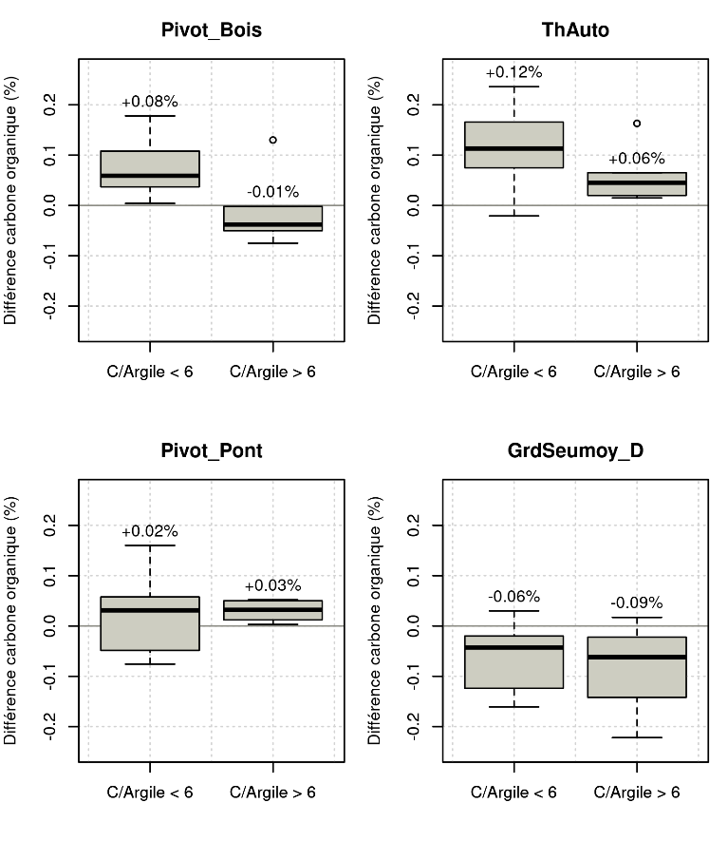
Figure 25. Distribution de la différence en carbone organique (%) du sol avant et après modulation. La différence en carbone organique a été calculée à partir des analyses de sol réalisées par le laboratoire BW en février 2024 et en octobre 2025. Les distributions ont été établies séparément pour les zones défavorables (ratio C/argile < 6) et pour les zones plus favorables (ratio C/argile > 6), telles que définies par les cartes de prescription utilisées pour la modulation de matière organique. Le pourcentage de perte/gain moyen en carbone organique est indiqué au sommet de chaque boîte à moustache.
Pour interpréter ces résultats, il faut bien intégrer les calendriers et le types d’épandages réalisées sur ces parcelles (figure 26).

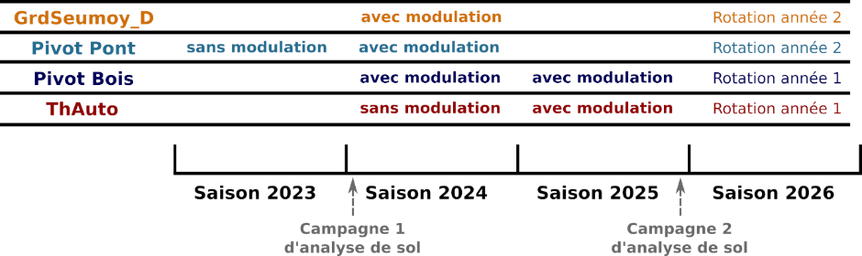
Figure 26. Calendrier et type de modulation réalisé sur 4 parcelles du projet.
Lors de la deuxième campagne d’analyses de sol, les parcelles se trouvent en année 1 ou année 2 de rotation pour la saison 2026.

Parcelle Pivot_Bois (rotation année 1)
Entre les deux campagnes d’analyses de sol, deux apports modulés de matière organique ont été réalisés. Les modulations étaient de type on/off, avec des apports uniquement sur les zones les plus défavorables (C/argile < 6). Dans ces zones, le carbone organique augmente de +0,08 % en moyenne. À l’inverse, les zones favorables (sans apport) montrent une légère perte de carbone organique : –0,01 %. Ces résultats montrent clairement que la différence d’apport influence l’évolution du carbone organique à très court terme.

Parcelle ThAuto (rotation année 1)
Deux apports ont également eu lieu entre 2024 et 2025. En 2024, une dose uniforme a été appliquée sur l’ensemble de la parcelle. En 2025, une dose uniforme a de nouveau été appliquée, complétée par un double apport dans les zones défavorables. Toutes les zones ont donc reçu de la matière organique, mais en quantité variable. Le carbone organique progresse de +0,12 % en zones défavorables et de +0,06 % en zones favorables. L’évolution est globalement positive sur toute la parcelle, bien que des différences entre zones favorables et défavorables persistent.

Parcelle Pivot_Pont (rotation année 2)
Un seul apport modulé a été réalisé en 2024, sans apport en 2025. Les gains observés en carbone organique sont ici plus modestes : il augmente légèrement, entre +0,02 % et +0,03 %. L’absence d’apport en 2025 explique probablement ce gain plus limité. Aucune différence notable entre zones défavorables et favorables n’a été observée.
Parcelle GrdSeumoy_D (rotation année 2)
Comme pour Pivot_Pont, un seul apport modulé a été réalisé en 2024 et aucun en 2025. Dans ce cas, le carbone organique diminue entre -0,06 % et -0,09 % entre les deux campagnes d’analyse. Les pertes de carbone organique sont légèrement plus importantes dans les zones favorables (sans apport).

La nature de la matière organique épandue lors de la saison 2024 pourrait expliquer les différences observées entre Pivot_Pont (gain moyen de carbone) et GrdSeumoy_D (perte moyenne), toutes deux en rotation année 2. En effet, du compost de déchets verts a été appliqué sur Pivot_Pont, tandis que GrdSeumoy_D a reçu du fumier de bovin. Les analyses des intrants réalisées en 2023 ont montré des différences de composition entre ces deux amendements, notamment en termes de carbone oxydable. Le fumier présente un taux de carbone oxydable plus élevé que le compost (fumier = 30% ± 7.4 ; compost = 26% ± 3.8), ce qui indique que le compost constituerait une source de carbone plus stable dans le sol.

Conclusion sur l’évolution du carbone organique
L’objectif de ces apports modulés était de cibler les zones les plus défavorables en matière organique afin de maximiser l’efficacité des applications et d’optimiser l’usage d’une ressource disponible en quantité limitée (compost, fumier). Les résultats montrent que sur les parcelles en rotation année 1, les contrastes entre zones défavorables et zones favorables restent bien visibles, notamment grâce aux apports répétés et différenciés. En revanche, sur les parcelles en rotation année 2, les différences sont déjà moins marquées, ce qui suggère que l’effet des modulations s’estompe rapidement lorsque les apports modulés sont ponctuels.

Perspectives
Si le carbone organique continue d’augmenter prioritairement dans les zones défavorables, tandis qu’il stagne ou n’évolue que faiblement dans les zones favorables, on peut envisager, à long terme, une homogénéisation progressive du carbone organique à l’échelle des parcelles.

InterraScan
Aucune modulation de dose n’a été implémentée sur la base des cartes de carbone organique, du taux d’argile ou du ratio C/argile fournies par le service de cartographie des sols InterraScan.

Sujet 2 : pH

Performance des capteurs

Référence
Les marges d’erreurs et l’étude sur le degré d’hétérogénéité des mesures de pH à l’échelle de l’exploitation sont disponible dans le tableau 5.
Tableau 5. Présentation, pour les différentes mesures de pH fournies par les laboratoires, de la marge d’erreur des analyses et du coefficient de variation du paramètre à l’échelle de l’exploitation. La colonne 'Hétérogénéité' indique si le paramètre est significativement hétérogène au regard de l’erreur d’analyse (c’est-à-dire si le coefficient de variation moyen, diminué de l’écart-type, dépasse le pourcentage d’erreur). L’écart-type a été calculé grâce à l’étape de “bootstrapping”.
Laboratoire | Paramètre | Erreur | Coefficient de variation | Hétérogène
BW | pH KCl | 3,00 % | 6.41% ± 0.18 | oui
BW | pH eau | 5,00 % | 3.75% ± 0.1 | non
BDB | pH KCl méthode 1 | 0,44 unité | 4.83% ± 0.22 | -
BDB | pH KCl méthode 2 | 0,44 unité | 5.94% ± 0.23 | -

Le pH-KCl mesuré par le laboratoire BW présentait des variations suffisantes, au regard de l’erreur de mesure, pour être utilisé et interprété dans les comparaisons avec les solutions de cartographie des sols.

Veris MSP3
Le pH du sol est mesuré entre 26.8 et 60.5 fois par hectare (figure 27), selon la vitesse d’avancement du véhicule utilisé pour la cartographie.

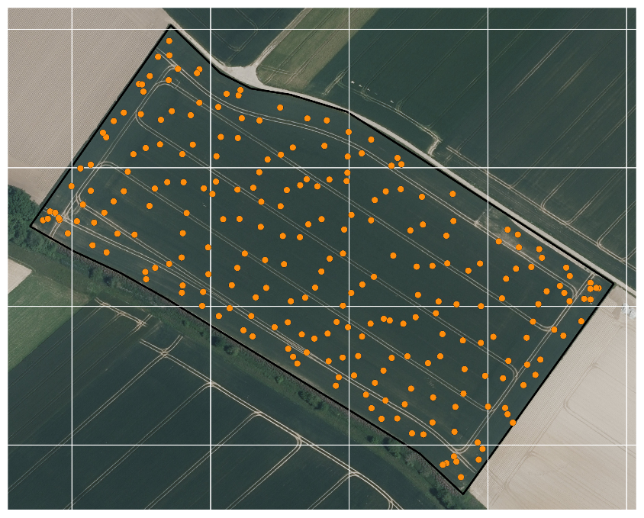
Figure 27. Carte des points de prélèvement (en orange), analysés en direct par la solution Veris MSP3 sur la parcelle Paradis. 38.1 points par hectare ont été prélevés sur cette parcelles. Une maille de 100 m × 100 m (soit 1 ha) est représentée sur la carte.
Deux mesures de pH sont effectuées pour chaque échantillon de sol, puis moyennées afin d’améliorer l’exactitude et la précision des données. Les données issues du capteur Veris MSP3 ont été calibrées à l’aide d’analyses de sol réalisées par le laboratoire BDB. En moyenne, sur un échantillon de six parcelles, 0,82 point d’analyse par hectare (médiane = 0,47) a été échantillonné pour étalonner la solution, avec un minimum de quatre points d’analyse par parcelle. Tous les rapports d’analyses utilisés pour cette calibration sont transmis au client de la solution.

InterraScan
La radioactivité du sol est mesurée entre 796 et 853 fois par hectare (figure 28), en fonction de la vitesse d’avancement du véhicule utilisé pour la cartographie.

Figure 28. Carte des points d'enregistrement (en orange), analysés en direct par la solution InterraScan sur la parcelle Paradis. 826 points par hectare ont été prélevés sur cette parcelles. Une maille de 100 m × 100 m (soit 1 ha) est représentée sur la carte.
Les données issues de la solution InterraScan ont été calibrées à l’aide d’analyses de sol réalisées par le laboratoire Inagro. Les résultats de ces analyses ne sont pas fournis par défaut aux clients de la solution. En moyenne, sur un échantillon de quatre parcelles, 0,46 point d’analyse par hectare (médiane = 0,47) a été échantillonné pour étalonner la solution, avec un minimum de quatre points d’analyse par parcelle.

Validation des données produites

Référence

Variabilité des résultats inter-laboratoire
Les mesures de pH-KCl produites par les deux laboratoires sont comparées dans la figure 29.
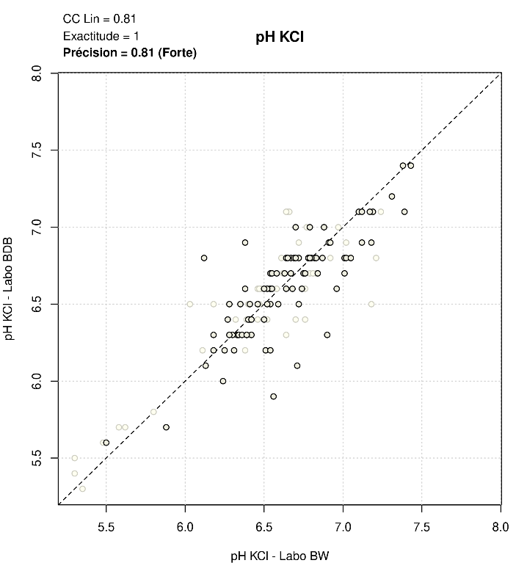
Figure 29. Comparaison des mesures de pH-KCl obtenues par les deux laboratoires. Le coefficient de concordance de Lin (CC Lin), ainsi que les indicateurs d’exactitude et de précision, sont indiqués sur la figure. Chaque point correspond à une analyse de sol. Les points plus foncés représentent un sous-échantillon des données utilisé lors de l’étape de bootstrapping. La ligne en pointillé indique la ligne d’identité entre les deux variables comparées.
La corrélation des résultats entre laboratoires pour le pH était forte (précision = 0,81) avec un taux d’exactitude élevé (exactitude = 1). Ce résultat indique que la référence utilisée pour l’estimation du pH est fiable à l’échelle de l’exploitation.
Il existe néanmoins de fortes disparités lorsque l’on compare les résultats des laboratoires à l’échelle des parcelles, avec 9 parcelles présentant une précision élevée à très élevée et 4 parcelles affichant une précision modérée à faible. Les comparaisons par parcelle sont plus sujettes aux fluctuations aléatoires en raison du faible nombre d’observations disponibles pour calculer les statistiques étudiées. Par conséquent, ces comparaisons à l’échelle de la parcelle doivent être interprétées avec davantage de prudence que celles réalisées à l’échelle de l’exploitation.
Ainsi, si l’on observe déjà, à l’échelle de la parcelle, que 31% des comparaisons à l’échelle de la parcelle présentent une précision seulement moyenne alors que les analyses de sol de laboratoire servent ici de référence, il est logique de s’attendre à ce que les résultats obtenus avec les solutions Veris MSP3 et InterraScan soient également plus variables à l’échelle de la parcelle. Cela souligne l’importance de nuancer l’interprétation des performances de ces outils à l’échelle fine de la parcelle, tout en gardant en tête la robustesse globale de la référence à l’échelle de l’exploitation.

Variabilité des résultats intra-laboratoire
Sur trois points d’analyse, deux échantillons de sol ont été prélevés et analysés par le laboratoire BW. L’objectif était d’évaluer l’effet du mode d’échantillonnage sur les résultats analytiques ainsi que de quantifier la variabilité intra‑laboratoire.
Pour le pH-KCl, la variabilité intra‑laboratoire observée était en moyenne de ± 0,03.

Veris MSP3
Les mesures de pH-KCl produites par le laboratoire BW et les mesures de pH de la solution Veris MSP3 sont comparées dans la figure 30.
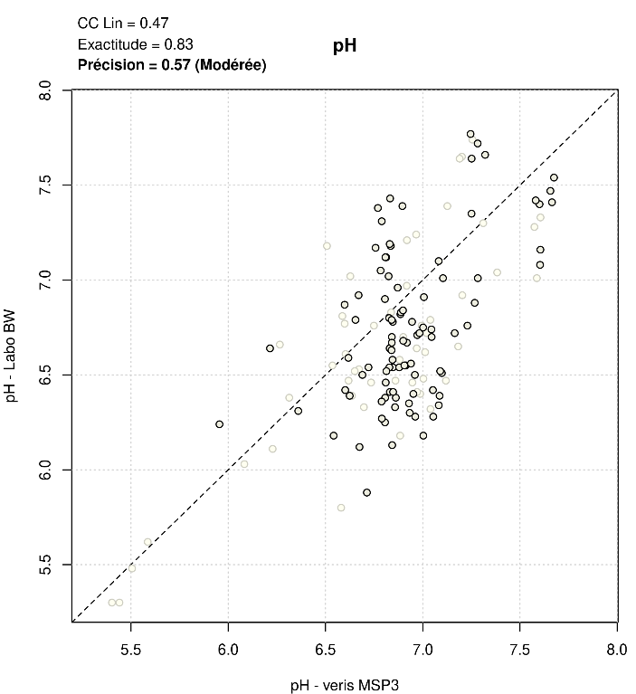
Figure 30. Comparaison des mesures de pH-KCl produites par le laboratoire BW et de pH de la solution veris MSP3. Le coefficient de concordance de Lin (CC Lin), ainsi que les indicateurs d’exactitude et de précision, sont indiqués sur la figure. Chaque point correspond à une analyse de sol. Les points plus foncés représentent un sous-échantillon des données utilisé lors de l’étape de bootstrapping. La ligne en pointillé indique la ligne d’identité entre les deux variables comparées.
La cohérence des résultats entre le laboratoire et la solution Veris MSP3 pour le pH était modérée (précision = 0,57), tout en présentant un taux d’exactitude élevé (exactitude = 0,83).
Ensuite, on peut noter qu’il existait de fortes disparités sur la précision des comparaisons entre les parcelles étudiées. Les précisions des résultats étaient faibles ou négligeables pour 27% (4/15) des parcelles, modérés pour 53% (8/15) des parcelles et fortes à très fortes pour 20% (3/15) parcelles (figure 31, matrice supérieure).
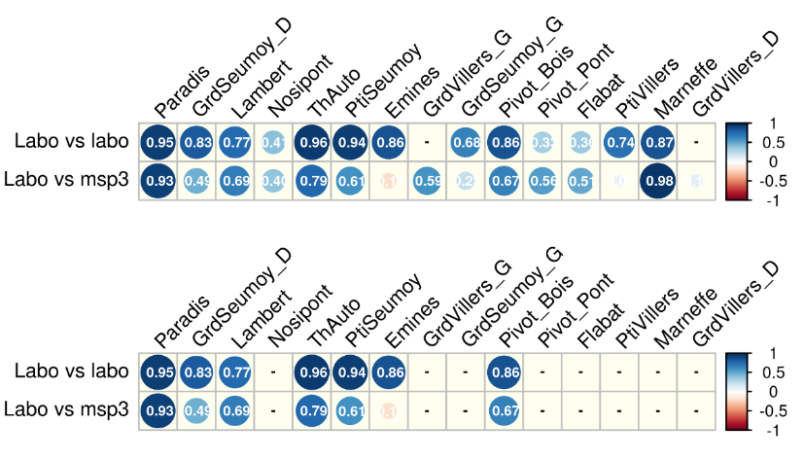
Figure 31. Matrices de corrélation entre les mesures de pH-KCl réalisées par le laboratoire BW, celles du laboratoire BDB et les mesures issues des solutions Veris MSP3, à l’échelle des parcelles. Les parcelles sont classées selon leur degré d’hétérogénéité en pH, estimé à partir des résultats du laboratoire BW : les plus hétérogènes figurent à gauche de la matrice, les moins hétérogènes à droite. La matrice supérieure présente l’ensemble des résultats par parcelle. Dans la matrice inférieure, les parcelles sans variation significative (cv < erreur de mesure) et dont les corrélations inter-laboratoires n’étaient pas fortes (< 0,7) ont été masquées.

En se concentrant uniquement sur les parcelles les plus hétérogènes en pH et sur les parcelles dont les analyses de sol étaient concordantes entre les deux laboratoires (Figure 12, matrice inférieure), les précisions des résultats étaient faibles ou négligeables pour 14% (1/7) des parcelles, modérés pour 57% (4/7) des parcelles et fortes à très fortes pour 29% (2/7) des parcelles.
Il convient de garder à l’esprit que la méthode employée pour valider les cartes de pH du veris MSP3 est critiquable. En effet, les prélèvements de sol de référence réalisés dans le cadre de cette étude visaient à évaluer l’ensemble des couches produites par les différentes solutions de cartographie des sols, et non spécifiquement les cartes de pH du Veris MSP3, dont la densité de points reste faible par rapport aux autres mesures. Idéalement, il aurait été nécessaire de récupérer les échantillons de sol prélevés par le dispositif Veris MSP3 et d’analyser directement le pH de ces échantillons.

InterraScan
Les mesures de pH-KCl produites par le laboratoire BW et les mesures de pH de la solution InterraScan sont comparées dans la figure 32.
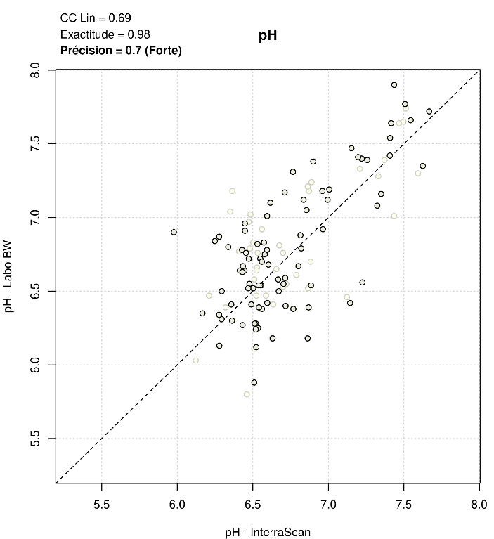
Figure 32. Comparaison des mesures de pH-KCl produites par le laboratoire BW et de pH de la solution InterraScan. Le coefficient de concordance de Lin (CC Lin), ainsi que les indicateurs d’exactitude et de précision, sont indiqués sur la figure. Chaque point correspond à une analyse de sol. Les points plus foncés représentent un sous-échantillon des données utilisé lors de l’étape de bootstrapping. La ligne en pointillé indique la ligne d’identité entre les deux variables comparées.
La corrélation des résultats entre le laboratoire et la solution InterraScan pour le pH était forte (Précision = 0.7) avec un taux d’exactitude élevé (Exactitude = 0.98). Cependant, les résultats de ces comparaisons en termes de précision étaient décevants à l’échelle de la parcelle. La précision des comparaisons étaient faibles ou négligeables pour 92% (11/12) des parcelles et modérés pour 8% (1/12) des parcelles (Figure 33, matrice supérieure). 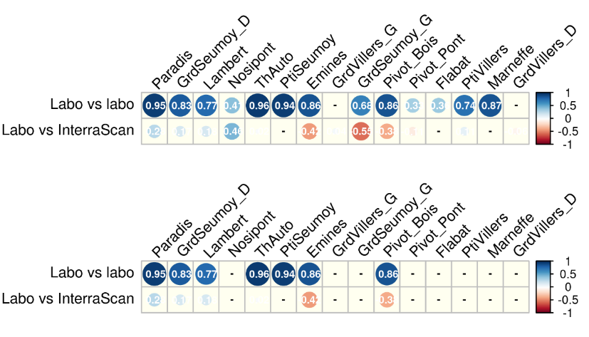
Figure 33. Matrices de corrélation entre les mesures de pH-KCl réalisées par le laboratoire BW, celles du laboratoire BDB et les mesures issues des solutions InterraScan, à l’échelle des parcelles. Les parcelles sont classées selon leur degré d’hétérogénéité en pH, estimé à partir des résultats du laboratoire BW : les plus hétérogènes figurent à gauche de la matrice, les moins hétérogènes à droite. La matrice supérieure présente l’ensemble des résultats par parcelle. Dans la matrice inférieure, les parcelles sans variation significative (cv < erreur de mesure) et dont les corrélations inter-laboratoires n’étaient pas fortes (< 0,7) ont été masquées.
En se concentrant uniquement sur les parcelles les plus hétérogènes en pH et sur les parcelles dont les analyses de laboratoires étaient concordantes entre les deux laboratoires (Figure 14, matrice inférieure), les précisions des résultats étaient faibles ou négligeables pour 100% (5/5) des parcelles.

Consigne vs réalité

Veris MSP3
L’épandeur finalement utilisé pour la modulation de dose sur la parcelle ThAuto ne disposait pas des fonctionnalités nécessaires (peson, ISOBUS) pour enregistrer le travail réellement effectué, ce qui n’a pas permis d’obtenir de carte d’application pour cette opération culturale.
L’effet de la modulation de la dose réalisé sur ThAuto le 09/07/2024 a néanmoins pu être testé en comparant les analyses de sol réalisées avant et après modulation (figure 34).
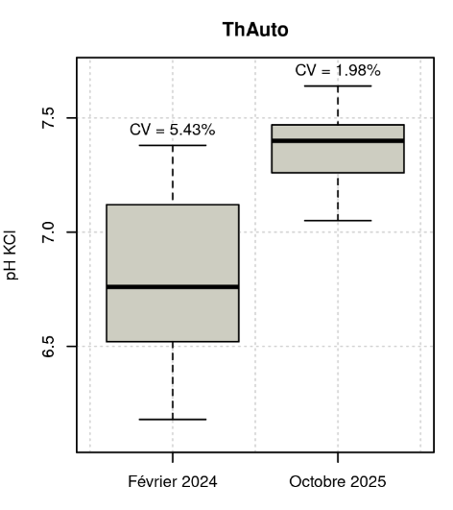
Figure 34. Comparaison de la distribution des résultats des 17 analyses de sol pour le pH KCl avant et après la modulation. Le coefficient de variation des deux distributions est indiqué sur le graphique, au sommet de chaque boîte à moustaches.

Le pH moyen de la parcelle est passé de 6,81 à 7,37 entre février 2024 et octobre 2025. Il est intéressant de noter que le coefficient de variation du pH KCl a été réduit de 5,43 % à 1,98 %, ce qui montre l’effet positif de la modulation pour diminuer l’hétérogénéité de ce paramètre sur la parcelle (figure 35).
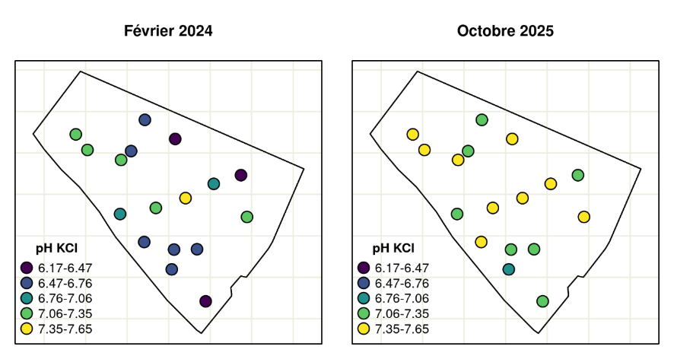
Figure 35. Cartes de localisation des prélèvements de sol réalisés sur la parcelle ThAuto. La variation de couleur des points représente les résultats des analyses de laboratoire pour le pH KCl. Une maille de 100 m × 100 m (soit 1 ha) est indiquée sur les cartes.
Dans 65 % des cas (11/17), le pH KCl a dépassé la borne supérieure de la plage favorable du pH (6.7-7,3) et atteint un niveau trop basique pour le développement optimal de la plupart des cultures.

Après analyse des différents résultats disponible pour expliquer pourquoi le pH de la parcelle est devenu légèrement trop basique, différentes hypothèses peuvent être avancées :

- Les quantités d’écume de sucrerie auraient dû être fractionnées afin de faire remonter le pH de la parcelle plus progressivement vers la valeur cible de 7,3.
- Une autre explication réside dans le fait que des épandages de matière organique ont été réalisés en septembre 2024 et en août 2025. Les analyses de laboratoire des intrants effectuées en 2023 montrent que les échantillons de compost non chaulés analysés présentaient un pH de 8,1, tandis que les échantillons de fumier affichaient un pH moyen de 8,3.
- Les cartes de pH réalisées avec le Veris MSP3 ont sous-estimé le pH dans les zones où celui-ci était pourtant favorable ou légèrement basique. En effet, pour des points dont le pH mesuré en laboratoire par BDB se situait entre 6,7 et 7,4, le Veris indiquait des valeurs plus faibles, comprises entre 6,67 et 6,84. Cette sous-estimation a pu conduire à considérer à tort certaines zones comme nécessitant une correction, ce qui a entraîné un apport potentiellement excessif d’écume de sucrerie.

InterraScan
Aucune modulation de dose n’a été implémentée sur la base des cartes de pH fournies par le service de cartographie des sols InterraScan.

Conclusion

Cartographie des propriétés physico-chimique du sol
Les résultats montrent que la robustesse des comparaisons dépend fortement du degré d’hétérogénéité des paramètres du sol au sein des parcelles, mais également de l’incertitude associée aux analyses de laboratoire elles‑mêmes. Un premier enseignement de ce rapport est que la cohérence des résultats entre laboratoires varie selon les paramètres étudiés : elle est élevée pour le pH, mais plus limitée pour le carbone organique, en particulier lors des comparaisons réalisées à l’échelle de la parcelle. Bien que les deux laboratoires utilisent une méthode directe de quantification dérivée de la norme EN 15936, des écarts significatifs ont été observés entre leurs mesures.
Les comparaisons entre les analyses de laboratoire et les solutions de cartographie mettent également en évidence des performances contrastées selon les paramètres du sol.
Concernant le carbone organique, les variations observées au sein des parcelles étaient généralement faibles et souvent du même ordre de grandeur que l’erreur de mesure. Dans ce contexte, il est difficile de distinguer une variabilité réelle du sol du bruit lié à la mesure, ce qui rend les comparaisons peu robustes sur la majorité des parcelles. Il n’a donc pas été possible de tirer des conclusions fiables quant aux performances des solutions de cartographie pour ce paramètre.
Pour le taux d’argile, les résultats sont plus concluants. Lorsque l’analyse est restreinte aux parcelles présentant une hétérogénéité significative, les précisions obtenues avec le Veris MSP3 étaient fortes à très fortes pour l’ensemble des comparaisons. Ces résultats indiquent que la conductivité électrique mesurée par le Veris MSP3 constitue un proxy fiable de la texture du sol, et plus spécifiquement du taux d’argile, dans le contexte des sols du projet. Pour InterraScan, les résultats sont plus contrastés, mais les performances obtenues restent globalement satisfaisantes : les précisions étaient fortes à très fortes pour 43 % des parcelles et modérées pour 57 % des parcelles.
Enfin, pour le pH, les résultats diffèrent fortement selon la solution considérée. En se concentrant uniquement sur les parcelles les plus hétérogènes en pH et sur celles pour lesquelles les analyses de sol étaient concordantes entre laboratoires, le Veris MSP3 présente des précisions faibles ou négligeables pour 14 % des parcelles, modérées pour 57 %, et fortes à très fortes pour 29 % des parcelles. À l’inverse, pour InterraScan, les précisions observées étaient faibles ou négligeables pour 100 % des parcelles analysée.

Effets des applications à taux variable sur les propriétés du sol

Matière organique
Les vérifications réalisées après les applications de matière organique à taux variable montrent que les zones ciblées par les cartes de prescription ont globalement été respectées. L’effet agronomique des applications à taux variables de matière organique a pu être analysé sur quatre parcelles du projet en comparaison les analyses de sol réalisées avant et après intervention. Les résultats indiquent que les apports variables permettent d’augmenter le carbone organique dans les zones les ciblées, en particulier lorsque les apports sont répétés. À l’inverse, lorsque les apports sont ponctuels, les effets sur le carbone organique sont plus limités, voire négatifs, et dépendent de la nature de l’amendement utilisé ainsi que de la gestion globale du carbone organique à l’échelle de la parcelle. Ces résultats confirment l’intérêt des applications à taux variable pour cibler efficacement les zones déficitaires en carbone, tout en soulignant la nécessité de stratégies d’apports régulières et adaptées à la stabilité du carbone des intrants afin d’obtenir des effets durables.

Ecume de sucrerie
L’effet agronomique des applications à taux variables d’écume de sucrerie a pu être analysé sur une parcelle du projet en comparaison les analyses de sol réalisées avant et après intervention.
Les résultats montrent une augmentation marquée du pH moyen de la parcelle, passant de 6,81 à 7,37, accompagnée d’une forte diminution de l’hétérogénéité intra‑parcellaire, le coefficient de variation du pH KCl étant réduit de 5,43 % à 1,98 %. Ces éléments témoignent d’un effet positif de la modulation sur l’homogénéisation du pH à l’échelle de la parcelle.

Évaluation économique & environnementale (WP5)

Référence
La référence économique de ce rapport correspond à la situation dans laquelle l’agriculteur détermine les quantités à épandre sans tenir compte des hétérogénéités de pH et de matières organique au sein des parcelles. Elle reflète ainsi les pratiques habituelles de l’agriculteur avant la mise en place du projet.
Concrètement, l’agriculteur réalisait une analyse chimique complète du sol pour chaque parcelle tous les quatre ans, ce qui correspondait à la durée moyenne d’une rotation sur l’exploitation. L’échantillonnage consistait à effectuer des prélèvements de sol répartis sur l’ensemble de la parcelle. Cette méthode permettait d’obtenir une analyse représentative de la moyenne de la parcelle, et donc un conseil technique moyen établi à l’échelle de celle-ci.

Solution testée
Dans le cadre de cette évaluation économique, seule la solution Veris MSP3 a été considérée, car il s’agit de la technologie de cartographie effectivement testée dans le projet pour la mise en œuvre des applications d’intrants à doses variables.
Le Veris MSP3 est un outil intégré permettant la cartographie simultanée de plusieurs propriétés physico-chimiques du sol à l’échelle intra-parcellaire, notamment la texture, le pH et la teneur en matière organique. Les cartes générées peuvent ensuite être utilisées pour élaborer des cartes de prescription destinées à différents types d’intrants correctifs, tels que les amendements calcaires et les amendements organiques.
Dans ce contexte, l’évaluation économique de cette solution ne peut pas être réalisée séparément pour chaque pratique agronomique. En effet, le coût de la cartographie est supporté une seule fois, tandis que les informations produites peuvent être mobilisées pour optimiser plusieurs interventions agronomiques. L’analyse économique est donc réalisée de manière globale, en prenant en compte à la fois les applications à doses variables visant la gestion du pH et celles visant l’amélioration de la teneur en matière organique des sols.

Évaluation des coûts

Mesure des propriétés du sol
Deux approches peuvent être distinguées : l’analyse de sol classique et la cartographie intra-parcellaire par capteurs.
- Dans le cas de l’analyse de sol classique, une analyse physico-chimique de type « golf » réalisée par le laboratoire BW revient à 54 € HT par parcelle, tandis qu’une analyse de sol standard + B réalisée par le laboratoire BDB revient à 46 € HT par parcelle. Ces analyses ne se limitent pas à la quantification du pH ou du carbone organique, mais fournissent également des informations sur plusieurs paramètres de fertilité du sol. En considérant une fréquence d’analyse correspondant à la durée moyenne de la rotation de l’exploitation (4 ans), le coût annuel équivaut à 13,5 € HT/parcelle/an pour BW et 11,5 € HT/parcelle/an pour BDB. Pour les 15 parcelles du projet, représentant une superficie totale de 145 ha, cela correspond à un coût moyen de 1,40 € HT/ha/an pour BW et 1,19 € HT/ha/an pour BDB. À l’échelle de l’exploitation, le coût total annuel des analyses de sol s’élève donc à 202,5 € HT/an pour BW et 172,5 € HT/an pour BDB.

- Le service de cartographie du sol réalisé avec le Veris MSP3 coute 550€ HT par parcelle + 100€ HT par hectare. Le service a coûté en moyenne 1 518 € HT par parcelle, pour des parcelles d’une surface moyenne de 9,7 ha (Tableau 6).
Tableau 6. Coûts du service Veris MSP3 par parcelle.
Parcelles |  | Coûts Veris MSP3 (€ HT)
Nom | Ha | Forfait / parcelle | Coût / ha | Total
 |  | 550 € | 100 €
Emines | 8,5 | 550 € | 850 € | 1.400 €
Flabat | 7,3 | 550 € | 730 € | 1.280 €
GrdSeumoy_D | 8,6 | 550 € | 860 € | 1.410 €
GrdSeumoy_G | 12,0 | 550 € | 1.200 € | 1.750 €
GrdVillers_G | 10,0 | 550 € | 1.000 € | 1.550 €
GrdVillers_D | 9,0 | 550 € | 900 € | 1.450 €
Lambert | 5,2 | 550 € | 520 € | 1.070 €
Marneffe | 1,8 | 550 € | 180 € | 730 €
Nosipont | 8,0 | 550 € | 800 € | 1.350 €
Paradis | 6,7 | 550 € | 670 € | 1.220 €
PivotBois | 16,0 | 550 € | 1.600 € | 2.150 €
PivotPont | 16,0 | 550 € | 1.600 € | 2.150 €
PtiSeumoy | 11,6 | 550 € | 1.160 € | 1.710 €
PtiVillers | 4,5 | 550 € | 450 € | 1.000 €
ThAuto | 20,0 | 550 € | 2.000 € | 2.550 €
Moyenne | 9,7 |  |  | 1.518 €
TOTAL : | 145,2 |  |  | 22.770€

Pour les 15 parcelles de l’exploitation, cela représente un coût total de 22 770 € HT. Si ce coût est réparti sur la durée d’une rotation de 4 ans, il correspond à un coût annuel de 5 692,5 € HT/an pour l’exploitation.

Coût des intrants
Concernant les quantités d’intrants nécessaires, celles-ci sont identiques entre la situation de référence et la situation dans laquelle les apports sont modulés au sein de la parcelle. En effet, dans le cas d’amendements correctifs tels que le chaulage, l’analyse réalisée sur un échantillon représentatif de la moyenne de la parcelle conduit théoriquement au même résultat que la moyenne des mesures réalisées sur l’ensemble de la parcelle.
Dans cette configuration, la mise en place d’une modulation des apports ne modifie donc pas la quantité totale d’amendement calcaire nécessaire, mais uniquement sa répartition spatiale au sein de la parcelle. Par conséquent, aucun impact n’est attendu sur la quantité totale d’intrant appliquée entre la situation de référence et la situation avec cartographie du sol.

Écume de sucrerie
Le prix des écumes de sucrerie sur l’exploitation est de 9,65 € HT/t, pour des écumes présentant une valeur neutralisante comprise entre 24,2 et 25,8. Dans le cadre de cette évaluation, une valeur moyenne de 25 a été retenue. Cela signifie que 100 kg d’écumes possèdent une capacité de neutralisation équivalente à 25 kg de CaO.
La quantité totale d’écume de sucrerie nécessaire à la correction du pH sur l’ensemble de l’exploitation est déterminée dans le tableau 7.
Tableau 7. Détermination des quantités d’écumes nécessaires par parcelles.
Parcelle | Superficie  (ha) | Nbre d’analyses | Ecumes Total (VN) | Ecumes total (t)
Paradis | 9,7 | 9 | 13.884 | 55,5
Lambert | 5,2 | 8 | 10.124 | 40,5
Nosipont | 8 | 10 | 11.280 | 45,1
Pivot | 32 | 22 | 3.418 | 13,7
PtiSeumoy | 11,6 | 10 | 15.747 | 63,0
Emines | 8,5 | 10 | 11.369 | 45,5
GrdSeumoy | 20,6 | 20 | 20.909 | 83,6
ThAuto | 20 | 17 | 27.353 | 109,4
Marneffe | 1,8 | 7 | 2.372 | 9,9
Flabat | 7,3 | 12 | 0 | 0,0
GrdVillers | 19 | 21 | 0 | 0,0
PtiVillers | 4,5 | 10 | 5.693 | 22,8
Total : | 148,2 | 156 | 122.149 | 489
489t d’écume de sucrerie aurait été nécessaire pour corriger l’ensemble des parcelles. Rapporté à une rotation de 4ans, il faudrait à la Ferme du Plein Air environ 122.25 t/an d’écume.

Compost
Le prix du compost sur l’exploitation est de 21€ HT/t. La réglementation PGDA limite la quantité d’azote organique pouvant être apportée sur les parcelles. Les analyses de compost indiquent que la quantité maximale de compost pouvant être appliquée sur les parcelles est comprise entre 18,5 et 19,3 t/ha, sur la base des teneurs en azote organique mesurées dans les tas étudiés. Dans le cadre de cette évaluation, une valeur moyenne de 19 t/ha a été retenue. Si la quantité maximale de compost est appliquée sur chaque parcelle du projet, le tableau 8 présente les quantités totales de compost nécessaires pour une rotation culturale.
Tableau 8. Détermination des quantités de compost nécessaires par parcelles.
Parcelle | Superficie  (ha) | Compost total (t)
Paradis | 9.7 | 184.3
Lambert | 5.2 | 98.8
Nosipont | 8 | 152
Pivot | 32 | 608
PtiSeumoy | 11.6 | 220.4
Emines | 8.5 | 161.5
GrdSeumoy | 20.6 | 391.4
ThAuto | 20 | 380
Marneffe | 1.8 | 34.2
Flabat | 7.3 | 138.7
GrdVillers | 19 | 361
PtiVillers | 4.5 | 85.5
Total : | 148.2 | 2815.8

La quantité totale de compost nécessaire est estimée à 2 815,8 t pour l’ensemble de la rotation, soit environ 704 t/an.

Coût d’un épandage
Afin d’évaluer le coût de l’épandage, une attention particulière a été portée au différentiel de coût entre un épandage classique et un épandage avec modulation automatique des doses.
Pour estimer ce différentiel, un devis fourni par un constructeur d’épandeur a été utilisé afin d’identifier le surcoût associé à l’intégration d’un système complet de modulation automatique. Par ailleurs, l’application Mecacost, développée par le CRA-W, a été mobilisée pour estimer les coûts d’utilisation des équipements. Les calculs ont été réalisés pour deux configurations : un épandeur classique à plateaux d’une capacité de 18 à 20 m³, et un épandeur équipé d’un système de modulation automatique dont le prix d’achat a été majoré de 26 000 € HT, conformément au supplément de prix indiqué dans le devis.
Pour ces deux configurations, les paramètres proposés par l’application n’ont pas été modifiés. Sur cette base, le coût d’utilisation a été estimé à 2,81 €/t pour l’épandeur classique et à 3,43 €/t pour l’épandeur équipé d’un système de modulation automatique, soit un surcoût de 0,62 €/t pour l’épandage à doses variables.

Récapitulatif des coûts
Un tableau récapitulatif de l’ensemble des coûts liés soit à la situation de référence, soit à la situation dans laquelle les intrants sont appliqués à doses variables, est présenté dans le tableau 9.
Tableau 9. Récapitulatif de l’ensemble des coûts liés à la mise en place d’application variable.
 |  | Référence | Application variable
Mesure des propriétés du sol |  | 202.5 € HT/an | 5692.5 € HT/an
Coût des intrants | Écume | 1179.7€ HT/an | 1179.7€ HT/an
Coût des intrants | Compost | 14784€ HT/an | 14784€ HT/an
Coût d’un épandage | Écume | 343.5 € HT/an | 419.3 € HT/an
Coût d’un épandage | Compost | 1978.24€ HT/an | 2414.72€ HT/an
 | Total | 18487.94 € HT/an | 24490.22 € HT/an

Une différence totale de 6 002 € HT/an est observée entre les deux situations soit une différence de 40.5 € HT/ha/an.

Évaluation des bénéfices
Afin d’estimer les bénéfices potentiels de la mise en place d’une modulation, plusieurs scénarios ont été envisagés et leurs effets sur le rendement ont été évalués. Pour ce faire, les modèles explicatifs développés et présentés dans le rapport « Mesurer et expliquer l’hétérogénéité intra-parcellaire du rendement » ont été utilisés. Ces modèles reposent sur des boosted regression trees (BRT) entraînés pour prédire le rendement d’une parcelle (t/ha) à partir de plusieurs variables explicatives, dont notamment le pH et le ratio COT/argile. Des versions théoriques des couches de pH et du ratio COT/argile ont été créées, permettant de simuler des prédictions de rendement associées aux différents scénarios considérés. Seuls les modèles les plus robustes ont été conservés pour cette analyse (6 moissons de froment et 2 moissons de maïs).
L’analyse s’est concentrée sur le froment, car il s’agit de la culture pour laquelle le plus grand nombre de données était disponible. De plus, il est difficile de comparer directement les résultats de modèles entre cultures différentes, qui n’ont pas les mêmes exigences en termes de pH et de fertilisation, ce qui pourrait biaiser l’interprétation des simulations.

Scénarios
Les différents scénarios testés sont détaillés dans « Mesurer et expliquer l’hétérogénéité intra-parcellaire du rendement - Simuler les variations du rendement ».
En bref, deux campagnes d’analyses de sol ont permis d’évaluer l’effet d’un d’application variables des intrants sur le pH et le ratio COT/argile. Le pH moyen a augmenté et sa variabilité spatiale a diminué, tandis que le ratio COT/argile a progressé de 5 à 7 % selon les zones considérées. De nouvelles cartes de pH et de ratio COT/argile ont été générées pour simuler ces évolutions, puis utilisées pour prédire les rendements dans quatre scénarios : sans modification, modification du pH, amélioration du ratio COT/argile, et combinaison des deux. Les rendements de chaque scénario ont été comparés à la situation de référence afin d’estimer l’effet relatif de la modulation sur la production.

Prix du Froment d’hiver sur la période du projet :
Les séries de prix du blé utilisées pour le blé conventionnel proviennent de FAOSTAT (Producer Prices). Elles correspondent aux prix moyens observés en Belgique et reflètent majoritairement les cotations de marché pour le blé conventionnel standard. Les prix des mois d’août, septembre et octobre ont été extraits pour les années 2022 à 2024, puis moyennés afin d’obtenir un prix annuel. Pour 2025, les prix n’étant pas encore disponibles, une moyenne des valeurs 2023 et 2024 a été utilisée pour estimer le prix de cette année.
Pour le blé biologique fourrager, les données de la mercuriale de Biowallonie ont été utilisées. L’ensemble des prix et des sources exploitées pour les deux méthodes est présenté dans le tableau 10.
Tableau 10. Prix du froment d’hiver selon deux sources : FAOSTAT pour l’agriculture conventionnelle et Biowallonie pour l’agriculture biologique. Le prix du blé conventionnel pour 2025 correspond à la moyenne des valeurs 2023 et 2024.
 | 2022 | 2023 | 2024 | 2025
Prix (€/Tonne) conventionnelle | 309.6 | 193.1 | 190.1 | 191.6
Prix (€/Tonne) biologique | 402 | 268 | 290 | 311

Gain et perte sur les différents scénarios
Les gains, ainsi que les éventuelles pertes de rendement liés aux différents scénarios pour les sept moissons de froment retenues sont présentés dans le tableau 11.
Tableau 11. Rendements prédits (en t/ha) par les modèles BRT pour les différentes moissons de froment étudiées, ainsi que l’impact des scénarios simulés sur ces rendements. Pour chaque scénario, le taux d'évolution du rendement est exprimé sous forme de facteur multiplicatif (en vert pour une augmentation des rendements et en rouge pour une diminution). Seul les modèles les plus robuste ont été conservé pour cette analyse (r ≥ 0.4).
Moisson | Rendement prédit (T/ha) | Taux d’augmentation scénario pH | Variation du prix (€/ha) scénario pH | Taux d’augmentation scénario COT/Argile | Variation du prix (€/ha) scénario COT/Argile | Taux d’augmentation scénario pH + COT/argile | Variation du prix (€/ha) scénario pH + COT/Argile
Flabat 2022 | 9.03 | x1.002 | 6.2 | x1.009 | 25.7 | x1.011 | 32.1
ThAuto 2022 | 7.72 | x1.104 | 324.7 | x1.008 | 24.5 | x1.106 | 330.9
Paradis 2023 | 9.20 | x1.004 | 7.5 | x1.011 | 18.8 | x1.016 | 28.3
Flabat 2024 | 6.60 | x1 | -0.2 | x1.004 | 4.4 | x1.003 | 4.2
GrdSeumoy_D 2024 | 2.86 | x1.081 | 58.0 | x1.027 | 19.2 | x1.112 | 80.0
Nosipont 2024 | 2.94 | x1.043 | 31.6 | x0.996 | -2.6 | x1.039 | 28.4

Les scénarios simulés montrent un gain de rendement moyen d’environ +3,9 % pour la correction du pH et +0,9 % pour l’amélioration du ratio COT/argile. La correction du pH pourrait donc générer des gains plus importants à court terme, car ce paramètre peut être corrigé sur une période relativement courte comme cela a été montré sur la parcelle ThAuto (une à deux rotations pour corriger le pH d’une parcelle). À l’inverse, l’amélioration du ratio COT/argile produit des effets plus modestes mais potentiellement plus généralisables, cet indicateur étant plus fréquemment associé aux variations de rendement dans les modèles (« Mesurer et expliquer l’hétérogénéité intra-parcellaire du rendement »).
En prenant en compte à la fois une amélioration du ratio COT/argile et du pH des parcelles, les gains de rendement estimés, si les corrections de pH et du ratio COT/argile avaient été réalisées avant le développement des cultures, varient de +4,2 €/ha à +330,9 €/ha. Le gain moyen simulé s’élève à 158,63 €/ha pour les cinq parcelles où les variations de pH et du ratio COT/argile semblent expliquer une partie des variations de rendement.
Si l’on considère désormais l’ensemble des parcelles du projet et que l’on suppose que le bénéfice des applications à doses variables est nul sur les parcelles non citées dans le tableau 11, le gain moyen prédit s’élève alors à 54,65 €/ha.

ThAuto
Le cas de la parcelle ThAuto est analysé plus en détail dans cette sous-section du rapport, car elle constitue un bon exemple du bénéfice potentiel d’une correction du pH sur le rendement à court terme. Ensuite, la quantité de données accumulé sur ThAuto permet d’avoir.
Premièrement, des cartes de rendement sont disponibles pour la saison 2022, 2023 et 2025 sur cette parcelle permettant de suivre concrètement l’effet potentiel des application applications variables des intrants sur le rendement. Ensuite, des modulations d’écume de sucrerie et de matière organique ont été réalisées sur cette parcelle. Aussi, deux campagnes d’analyses de sol ont été réalisé sur ThAuto; avant et après modulation, permettant d’avoir des explications sur l’évolution concrète du sol.
Les prédictions de rendement du froment issues des différents scénarios envisagés pour la parcelle ThAuto lors de la saison 2022 sont présentées dans la Figure 36.
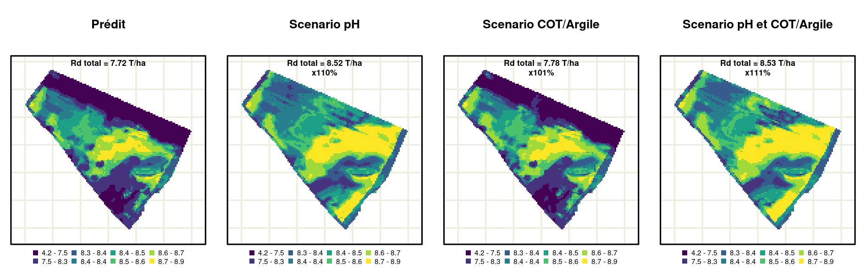
Figure 36. Comparaison entre la prédiction des rendements (t/ha) de froment brut de ThAuto lors de la saison 2022 et les prédictions issues des simulations pour les scénarios de modification du pH, des scénarios sur l‘amélioration du COT/argile et sur un scénario comprenant à la fois la modification du pH et une amélioration du COT/argile.
Dans le scénario de référence (carte la plus à gauche dans la figure 36), c’est-à-dire sans modification du pH ni du ratio COT/argile, une bande de rendement plus faible est observée dans la partie nord-est de la parcelle. Cette zone correspond également à une zone plus acide visible sur les cartes de pH de la parcelle. Le remembrement réalisé en 2021 sur ThAuto peut expliquer ces hétérogénéités, la zone la plus acide correspondant à un ancien découpage parcellaire. Les variations de pH associées à cet ancien parcellaire contribuent ainsi à expliquer les différences de rendement observées. Dans le scénario de correction du pH, cette bande plus acide disparaît et les rendements deviennent plus homogènes sur l’ensemble de la parcelle, avec des valeurs majoritairement comprises entre 8,3 et 8,9 t/ha.
Un gain de +324.7 €/ha aurait pu être dégagé si les variations spatiales du pH avaient été réduites avant le développement de la culture. L'effet d’une amélioration du ratio COT/Argile sur les rendements est plus subtile avec +24.5 €/ha dégagé par une amélioration du ratio avant croissance.
Les cartes de rendement obtenues lors des saisons 2023 en maïs et 2025 en épeautre peuvent éclairer les résultats de ces simulations. Les cartes de rendement pour les trois saisons sont présentées dans la figure 37.
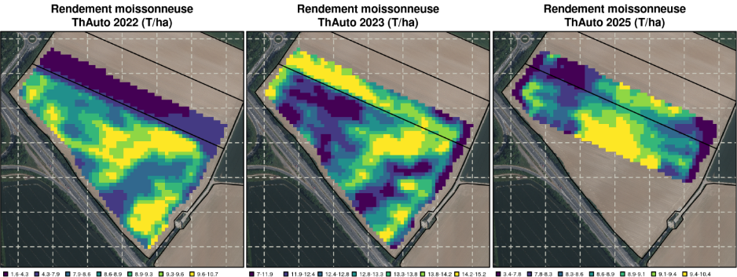Figure 37. Carte de rendement réelles observés de froment (2022), de maïs grain (2023) et d’épeautre (2025) sur ThAuto
Ces cartes montrent qu’avant la correction du pH réalisée en 2024, les rendements observés en 2022 et 2023 étaient clairement influencées par l’ancien parcellaire ainsi que par la bande plus acide située le long du bord nord-est de la parcelle. En 2025, après la correction du pH, cette bande est beaucoup moins visible sur les cartes de rendement, ce qui pourrait confirmer l’effet positif d’une homogénéisation du pH sur la parcelle ThAuto.
Il convient toutefois de noter que l’effet du pH s’est manifesté de manière contrastée selon les cultures en place lors des saisons 2022 et 2023. Cette zone plus acide était associée à des rendements plus faibles de froment en 2022, mais à des rendements plus élevés de maïs en 2023. Cette différence pourrait s’expliquer par une tolérance plus faible du froment aux pH acides comparativement à la culture du maïs.

Conclusion
La principale différence de coût entre la situation de référence et la situation avec application d’intrants à doses variables provient du coût du service de cartographie des sols. Dans la situation de référence, le coût annuel des analyses de sol est estimé à 202,5 € HT/an, tandis que l’utilisation de la solution Veris MSP3 représente un coût annuel de 5 692,5 € HT/an pour une exploitation de 148ha. Toutefois, cette comparaison doit être nuancée. Dans cette analyse, il a été supposé que la cartographie complète des propriétés physico-chimiques du sol était réalisée tous les quatre ans, soit à chaque rotation culturale. Cette hypothèse est probablement conservative. En effet, certaines propriétés du sol, comme la texture, sont relativement stables dans le temps. De même, une fois les déséquilibres de pH corrigés, leur variabilité spatiale évolue généralement lentement. La cartographie du sol s’inscrit donc plutôt dans une logique d’investissement ponctuel, dont les bénéfices peuvent être valorisés sur plusieurs années.
L’analyse économique montre qu’au total, la mise en place d’applications à doses variables représente un surcoût d’environ 40,5 € HT/ha/an. Les simulations réalisées indiquent cependant un gain moyen potentiel de 54,65 € HT/ha/an, ce qui suggère que la solution pourrait être rentable dans les conditions étudiées, même si certaines cartographies de parcelles ne conduisent pas directement à des ajustements agronomiques.
Il convient néanmoins de rester prudent dans l’interprétation de ces résultats. Les simulations reposent en partie sur des hypothèses optimistes concernant l’évolution du ratio COT/argile à court terme. Or, les observations réalisées montrent que l’augmentation du carbone organique peut être transitoire, ce qui pourrait réduire les gains à plus long terme. Cette évolution dépend notamment des pratiques de gestion du carbone sur l’exploitation (couverts végétaux, exportation ou non des pailles, etc.).
Par ailleurs, l’analyse a été réalisée sur du froment fourrager, une culture à relativement faible valeur ajoutée. Cela conduit probablement à sous-estimer les gains économiques potentiels de la modulation. En 2024, le prix du froment biologique fourrager était d’environ 290 €/t, tandis que certaines cultures légumières biologiques présentent des valeurs nettement plus élevées, par exemple 399 €/t pour le haricot biologique ou 349 €/t pour l’épinard biologique. Dans ces systèmes de culture, les gains économiques associés à une amélioration du rendement pourraient être significativement plus importants.
Enfin, plusieurs stratégies pourraient permettre de réduire le coût de la cartographie des sols. Des outils permettant d’analyser l’hétérogénéité de la croissance des cultures ou des rendements au sein des parcelles peuvent être utilisés afin d’identifier les parcelles où une modulation des apports est potentiellement pertinente.

Évaluation organisationnelle (WP5)
Un entretien entre l’équipe de la Ferme du Plein Air et le CRA‑W a été réalisé en fin de projet afin de recueillir le retour de l’exploitation concernant la mise en place du smart farming, avec un focus particulier sur les aspects organisationnels. L’entretien a montré que les outils de Smart Farming sont bien accueillis lorsqu’ils simplifient le travail, et rejetés lorsqu’ils le complexifient. Les cartes issues des solutions Veris et InterraScan, ainsi que les préconisations d’amendement associées, sont jugées utiles, à condition d’être compatibles avec le matériel disponible lors de la mise en œuvre des applications à doses variables. À défaut, des modulations simplifiées du pH et de la matière organique ont été jugées relativement simples à mettre en place par la Ferme du Plein Air, qui souhaiterait poursuivre l’utilisation de cette stratégie si aucun prestataire de services propose des applications à doses variables.

Le CRA-W a également cherché à identifier les contraintes organisationnelles susceptibles de constituer des leviers d’amélioration pour les solutions proposées et pour la mise en place de la modulation des intrants.

Cartographie des sols

- L’accessibilité des capteurs à la parcelle n’est pas possible tout au long de l’année. La prise de mesures s’effectue soit sur un sol nu, soit sur une végétation peu développée dans un contexte climatique favorable. Le passage des capteurs sur un parcelle peut entrainer des destructions partielles de la culture en place. Directement si une culture est implantée au cours de la cartographie et indirectement si le capteur passe sur la parcelle dans de mauvaises conditions (dégradation du sol).
- La pénétration des technologies de cartographie des sols est faible étant donné le petit nombre de prestataires équipés pour ce genre de tâche et le faible nombre de capteurs disponibles pour réaliser les cartographies en Région wallonne.
- Les solutions cartographie des sols nécessitent des échanges entre l’agriculteur et la solution pour l'accès aux parcelles et la production de conseils agronomiques personnalisé.
- L’interprétation et la mise en forme des cartes et la production d’un conseille agronomique par les solutions de cartographie des sols peu requérir un certain délai. Toutes ces étapes (acquisition et interprétation de la donnée collectée et mise en place d’une modulation) peu compliquer l’organisation des tâches culturales et la gestion des stocks.

Mise en place des applications variables
- Le transfert des cartes de prescription vers le matériel agricole a pu se révéler une tâche laborieuse, ayant conduit dans certains cas à l’annulation de l’opération lors des essais DTF.
- Lorsque le matériel pour la mise en place de modulations de doses n’était pas disponible, les modulations manuelles (épandage on/off selon des zones définies manuellement sur la base des cartes fournies par les solutions) pouvaient être laborieuse si la forme des zones à épandre étaient complexes, nécessitant notamment le positionnement de drapeaux repère pour guider les chauffeurs et l’accès à des GPS de précision. Cependant, l’évaluation des résultats a montré que la modulation manuelle pouvait produire des résultats satisfaisants, ce qui est encourageant, car elle constitue une alternative viable lorsque le matériel pour les applications à doses variables n’est pas disponible.
- La formation à certaines technologies et compétences nécessaires à la mise en place de la modulation des doses pourrait être renforcée en Région wallonne, notamment en ce qui concerne les compétences en cartographie et en systèmes d’information géographique (SIG). Toutefois, cette observation doit être relativisée. Le projet a en effet mis en évidence un manque important du côté des solutions numériques elles-mêmes, en particulier en matière d’interopérabilité. Des plateformes telles que Xarvio, cartemodulation.be, John Deere Operations Center ou encore la plateforme InterraScan permettent de visualiser des cartes agronomiques et de générer des cartes de prescription. Cependant, les données cartographiques produites par ces différentes solutions ne sont pas toujours facilement transférables ou exploitables d’une plateforme à l’autre. Ce manque d’interopérabilité complique la gestion des données. Par ailleurs, les cartes de prescription doivent être exportées dans une grande diversité de formats afin d’être compatibles avec les différents équipements et marques agricoles, ce qui constitue également une contrainte technique supplémentaire pour les utilisateurs.

Conclusion
Les bénéfices liés à une homogénéisation du pH et du taux de matière organique du sol au sein d’une parcelle peuvent être significatifs sur le long terme. Bien que la mise en place d’applications à taux variables des intrants puisse impliquer certains freins financiers, organisationnels et techniques, ces contraintes doivent être mises en perspective avec les gains potentiels. L’analyse économique présentée dans ce rapport montre que, pour une exploitation de 148 ha spécialisée dans la production industrielle de légumes bio, la mise en place d’applications à taux variables peut s’avérer économiquement rentable, en particulier dans les situations où les parcelles présentent de fortes hétérogénéités liées au pH ou à la matière organique, par exemple dans des contextes de remembrement récent.
Par ailleurs, des outils existent pour évaluer le niveau d’hétérogénéité de la croissance des cultures et des rendements au sein d’une parcelle. Ils peuvent être mobilisés afin d’orienter les agriculteurs vers les parcelles nécessitant réellement une application à dose variable, ce qui permet de réduire l’effort global de mise en œuvre à l’échelle de l’exploitation et de cibler les situations où les bénéfices agronomiques et économiques sont les plus importants.

Bibliographie
BDB. (2021). Optimale zuurtegraad geeft hogere opbrengst, betere bodemkwaliteit en minder uitspoeling.
MAEC Sol. 2024. MAEC Sol - MR14 (Nouveauté 2024). Consulté le 06/09/2024. https://agriculture.wallonie.be/home/aides/pac-2023-2027-description-des-interventions/mesures-agro-environnementales-et-climatiques-nouveaute-2024/maec-sol---mr14-nouveaute-2024.html
Service public de Wallonie (SPW). 2020. Matière organique dans les sols agricoles. Consulté le 26/08/2024. http://etat.environnement.wallonie.be/contents/indicatorsheets/SOLS%202.html#footnote1

